**SKRIPSI**

**IMPLEMENTASI E-ARSIP UNTUK PENYIMPANAN DOKUMEN DIGITAL PADA PT BANK PEMBANGUNAN DAERAH JAWA TENGAH (BANK JATENG)**

Diajukan untuk memenuhi salah satu syarat memperoleh gelar Sarjana Teknik Informatika



Disusun Oleh:

Nama : Mohammad Rizal

NIM : A11.2014.08565

Program Studi : Teknik Informatika Strata 1

**FAKULTAS ILMU KOMPUTER**

**UNIVERSITAS DIAN NUSWANTORO**

**SEMARANG**

**2017**

# **PERSETUJUAN SKRIPSI**

|  |  |  |
| --- | --- | --- |
| Nama | : | Mohammad Rizal |
| NIM | : | A11.2014.08565 |
| Program Studi | : | Teknik Informatika |
| Fakultas | : | Ilmu Komputer |
| Judul Tugas Akhir | : | Implementasi E-Arsip Untuk Penyimpanan Dokumen Digital Pada PT Bank Pembangunan Daerah Jawa Tengah (Bank Jateng) |

Tugas Akhir ini telah diperiksa dan disetujui,

Semarang, 20 Februari 2018

|  |  |
| --- | --- |
| Menyetujui : | Mengetahui : |
| Pembimbing | Dekan Fakultas Ilmu Komputer |
|  |  |
| **Eko Hari Rachmawanto, M.Kom.** | **Dr. Abdul Syukur** |
| NPP. 0686.11.2012.458 | NPP. 0686.11.1992.017 |

# **PENGESAHAN DEWAN PENGUJI**

|  |  |  |
| --- | --- | --- |
| Nama | : | Mohammad Rizal |
| NIM | : | A11.2014.08565 |
| Program Studi | : | Teknik Informatika |
| Fakultas | : | Ilmu Komputer |
| Judul Tugas Akhir | : | Implementasi E-Arsip Untuk Penyimpanan Dokumen Digital Pada PT Bank Pembangunan Daerah Jawa Tengah (Bank Jateng) |

Tugas akhir ini telah diujikan dan dipertahankan dihadapan Dewan Penguji pada Sidang tugas akhir tanggal 20 Februari 2018. Menurut pandangan kami, tugas akhir ini memadai dari segi kualitas maupun kuantitas untuk tujuan penganugrahan gelar Sarjana Komputer (S.Kom)

|  |  |
| --- | --- |
| Semarang, 20 Februari 2018 | |
| Dewan Penguji : | |
|  |  |
| **Hanny Haryanto, S.Kom, M.T.** | **Setia Astuti, S.Si, M.Kom** |
| Anggota 1 | Anggota 2 |
|  |  |
|  | |
| **Catur Supriyanto, S.Kom, M.CS.** | |
| Ketua Penguji | |

# **PERNYATAAN KEASLIAN SKRIPSI**

Sebagai mahasiswa Universitas Dian Nuswantoro, yang bertanda tangan di bawah ini, saya :

Nama : Mohammad Rizal

NIM : A11.2014.08565

Menyatakan bahwa karya ilmiah saya yang berjudul :

**IMPLEMENTASI E-ARSIP UNTUK PENYIMPANAN DOKUMEN DIGITAL PADA PT BANK PEMBANGUNAN DAERAH JAWA TENGAH (BANK JATENG)**

Merupakan karya asli saya (kecuali cuplikan dan ringkasan yang masing-masing telah saya jelaskan sumbernya). Apabila di kemudian hari, karya saya disinyalir bukan merupakan karya asli saya, yang disertai dengan bukti-bukti yang cukup, maka saya bersedia untuk dibatalkan gelar saya beserta hak dan kewajiban yang melekat pada gelar tersebut. Demikian surat pernyataan ini saya buat dengan sebenarnya.

|  |  |  |
| --- | --- | --- |
| Dibuat di | : | Semarang |
| Pada tanggal | : | 20 Februari 2018 |
| Yang menyatakan | | |
|  | | |
| (Mohammad Rizal) | | |

# **PERNYATAAN PERSETUJUAN PUBLIKASI KARYA ILMIAH UNTUK KEPENTINGAN AKADEMIS**

Sebagai mahasiswa Universitas Dian Nuswantoro, yang bertanda tangan di bawah ini, saya :

Nama : Mohammad Rizal

NIM : A11.2014.08565

Demi mengembangkan Ilmu Pengetahuan, menyetujui untuk memberikan kepada Universitas Dian Nuswantoro Hak Bebas Royalti Non-Ekskutif *(Non-exclusive Royalty-Free Right)* atas karya ilmiah saya yang berjudul :

**IMPLEMENTASI E-ARSIP UNTUK PENYIMPANAN DOKUMEN DIGITAL PADA PT BANK PEMBANGUNAN DAERAH JAWA TENGAH (BANK JATENG)**

Dengan Hak Bebas Royalti Non-Eksklusif ini Universitas Dian Nuswantoro berhak untuk menyimpan, mengcopy ulang (memperbanyak), menggunakan, mengelolanya dalam bentuk pangkalan data *(database)*, mendistribusikannya dan menampilkan/mempublikasikannya di internet atau media lain untuk kepentingan akademis tanpa perlu meminta ijin dari saya selama tetap mencantumkan nama saya sebagai penulis/pencipta.

Saya bersedia untuk menanggung secara pribadi, tanpa melibatkan pihak Universitas Dian Nuswantoro, segala bentuk tuntutan hukum yang timbul atas pelanggaran Hak Cipta dalam karya ilmiah saya ini.

Demikian surat pernyataan ini saya buat dengan sebenarnya.

|  |  |  |
| --- | --- | --- |
| Dibuat di | : | Semarang |
| Pada tanggal | : | 20 Februari 2018 |
| Yang menyatakan | | |
|  | | |
| (Mohammad Rizal) | | |

# **UCAPAN TERIMA KASIH**

Dengan memanjatkan puji syukur kehadirat Allah SWT. Tuhan Yang Maha Pengasih dan Maha Penyayang yang telah melimpahkan segala rahmat, hidayah dan inayah-Nya kepada penulis sehingga laporan tugas akhir dengan judul “Implementasi E-Arsip Untuk Penyimpanan Dokumen Digital Pada PT Bank Pembangunan Daerah Jawa Tengah (Bank Jateng)” dapat penulis selesaikan sesuai dengan rencana karena dukungan dari berbagai pihak yang tidak ternilai besarnya. Oleh karena itu penulis menyampaikan terimakasih kepada:

1. Prof. Edi Noersasongko, M.Kom., selaku Rektor Universitas Dian Nuswantoro Semarang.
2. Dr. Abdul Syukur, selaku Dekan Faskultas Ilmu Komputer Universitas Dian Nuswantoro.
3. Heru Agus Santoso, Ph.D., selaku Ketua Program Studi Teknik Informatika.
4. Eko Hari Rachmawanto, M.Kom., selaku dosen pembimbing yang telah memberikan bimbingan kepada penulis dalam penyusunan laporan tugas akhir ini.
5. Dosen-dosen pengampu di Fakultas Ilmu Komputer Teknik Informatika Universitas Dian Nuswantoro Semarang yang telah memberikan ilmu dan pengalamannya masing-masing, sehingga penulis dapat mengimplementasikan ilmu yang telah disampaikan.
6. Ibu, Bapak dan Adik saya yang tidak pernah lelah memberikan doa serta dukungan kepada penulis untuk maju dan terus berusaha.
7. QDR yang terkasih calon pendamping wisuda yang tanpa henti selalu memberikan dukungan dan semangat. Nasihat dan saran yang ia berikan adalah hal yang menolong dan membuat penulis tersadar untuk berusaha lebih baik dan bekerja lebih keras dari sebelumnya.
8. Sahabat–sahabat dan teman-teman DOSCOM (Dinus Open Source Community) yang selalu memberikan semangan dan dukungan kepada penulis.

Semoga Tuhan yang Maha Esa memberikan balasan yang lebih besar kepada beliau-beliau, dan pada akhirnya penulis berharap bahwa penulisan laporan tugas akhir ini dapat bermanfaat dan berguna sebagaimana fungsinya.

|  |
| --- |
| Semarang, 20 Februari 2018 |
|  |
| Penulis |

# **ABSTRAK**

Bank Pembangunan Daerah Jawa Tengah adalah bank yang pertama kali didirikan di Semarang dan tujuan pendirian bank adalah untuk mengurus keuangan daerah untuk membantu meningkatkan ekonomi daerah dengan memberikan kredit kepada pengusaha kecil dan UKM serta sebagai pemegang Kas Daerah. Bank Pembangunan Daerah Jawa Tengah merupakan Bank milik Pemerintah Provinsi Jawa Tengah bersama-sama dengan Pemerintah Kota/Kabupaten Se-Jawa Tengah. Seiring dengan kemajuan teknologi pengarsipan di Bank Pembangunan Daerah Jawa Tengah memerlukan digitalisasi dalam hal pengarsipan data. Pengarsipan data adalah proses memindahkan data yang tidak aktif lagi digunakan ke perangkat penyimpanan terpisah untuk jangka panjang. Data arsip terdiri dari data lama yang masih penting bagi organisasi dan mungkin diperlukan untuk referensi di kemudian hari, serta data yang harus dipertahankan untuk kepatuhan terhadap peraturan. Arsip data diindeks dan memiliki kemampuan pencarian sehingga file dan bagian file dapat dengan mudah ditemukan dan diambil. Arsip data sering disamakan dengan backup data, yaitu salinan data. Backup data digunakan sebagai mekanisme pemulihan data yang bisa digunakan untuk mengembalikan data jika rusak atau hancur. Sebaliknya, arsip data melindungi informasi lama yang tidak diperlukan untuk operasi sehari-hari namun mungkin harus diakses sesekali. Arsip data berfungsi sebagai cara untuk mengurangi konsumsi penyimpanan primer dan biaya terkait, daripada bertindak sebagai mekanisme pemulihan data. Beberapa arsip data memperlakukan data arsip sebagai read-only untuk melindunginya dari modifikasi, sedangkan data lain produk pengarsipan memperlakukan data sebagai read / write. Dengan dibangunnya e-Arsip pada PT. Bank Pembangunan Daerah Jawa Tengah (Bank Jateng) diharapkan di kemudian hari untuk proses pencarian dan penyimpanan data dapat dilakukan dengan mudah. Sehingga dapat menghemat waktu dan tenaga pada proses pencarian arsip. Dengan adanya e-Arsip sendiri setiap organisasi tidak lagi memerlukan waktu yang lama untuk mengelola arsip.

Kata kunci : Dokumen Digital, E*-Arsip, PT. Bank Pembangunan Daerah Jawa Tengah (Bank Jateng)*

# **DAFTAR ISI**

**PERSETUJUAN SKRIPSI** ii

**PENGESAHAN DEWAN PENGUJI** iii

**PERNYATAAN KEASLIAN SKRIPSI** iv

**PERNYATAAN PERSETUJUAN PUBLIKASI KARYA ILMIAH UNTUK KEPENTINGAN AKADEMIS** v

**UCAPAN TERIMA KASIH** vi

**ABSTRAK** viii

**DAFTAR ISI** ix

**DAFTAR TABEL** xii

**DAFTAR GAMBAR** xiii

**BAB I** 1

**PENDAHULUAN** 1

**1.1** **Latar Belakang Masalah** 1

**1.2** **Rumusan Masalah** 3

**1.3** **Batasan Masalah** 3

**1.4** **Tujuan Penelitian** 4

**1.5** **Manfaat Kuliah Kerja Industri** 4

**BAB II** 6

**TINJAUAN PUSTAKA DAN LANDASAN TEORI** 6

**2.1** **Tinjauan Objek Penelitian** 6

**2.2** **Landasan Teori** 8

2.2.1 Arsip 8

2.2.2 Webservice 9

2.2.3 Grocery CRUD 10

2.2.4 MySQL 10

2.2.5 Atom 11

2.2.6 HTML 12

2.2.7 CSS 13

2.2.8 Framework CodeIgniter 13

**2.3** **Deskripsi Tempat KKI** 14

**2.4** **Logo dan Makna Tempat KKI** 15

**2.5** **Struktur dan Job Deskripsi Tempat KKI** 16

**2.6** **Visi dan Misi Tempat KKI** 18

**BAB III** 19

**METODE PENELITIAN** 19

**3.1** **Instrumen Penelitian** 19

3.1.1 Perangkat Lunak 19

3.1.2 Perangkat Keras 19

**3.2** **Prosedur Pengambilan atau Pengumpulan Data** 19

3.2.1 Wawancara 20

3.2.2 Studi Pustaka 20

**3.3** **Teknik Analisis Data** 20

**3.4** **Metode Yang Diusulkan** 20

3.4.1 Analisis Sistem 20

3.4.2 Pengembangan Sistem 21

**3.5** **Cara Pengujian Metode** 23

**BAB IV** 25

**ANALISIS DAN IMPLEMENTASI** 25

**4.1** **Perancangan Sistem** 25

4.1.1 Identifikasi Aktor 25

4.1.2 Pemodelan *Use Case* 26

4.1.3 *Activity Diagram* 27

4.1.4. Perancangan *Data Modelling* 42

**4.2** **Implementasi Sistem** 43

4.2.1 Halaman *Login* 43

4.2.2 Halaman *Dashboard (User)* 44

4.2.3 Halaman Daftar Dokumen *(User dan Admin)* 47

4.2.4 Halaman Tambah Dokumen *(User dan Admin)* 48

4.2.5 Halaman Edit Dokumen *(User dan Admin)* 48

4.2.6 Halaman Daftar Folder *(User dan Admin)* 49

4.2.7 Halaman Tambah Folder *(User dan Admin)* 50

4.2.8 Halaman Edit Folder *(User dan Admin)* 50

4.2.9 Halaman Ubah Kata Sandi *(User dan Admin)* 51

4.2.10 Halaman *Dashboard Admin* 52

4.2.11 Halaman Daftar Kode Klasifikasi *(Admin)* 54

4.2.12 Halaman Tambah Kode Klasifikasi *(Admin)* 55

4.2.13 Halaman Edit Kode Klasifikasi *(Admin)* 56

4.2.14 Halaman Daftar Media *(Admin)* 56

4.2.15 Halaman Tambah Media *(Admin)* 57

4.2.16 Halaman Edit Media *(Admin)* 57

4.2.17 Halaman Daftar Panduan *(Admin)* 58

4.2.18 Halaman Tambah Panduan *(Admin)* 59

4.2.19 Halaman Edit Panduan *(Admin)* 59

4.2.20 Halaman Daftar Pengguna *(Admin)* 60

4.2.21 Halaman Tambah Pengguna *(Admin)* 61

4.2.22 Halaman Edit Pengguna *(Admin)* 61

**4.3** **Pengujian Sistem** 62

4.3.1 Pengujian White Box 62

4.3.2 Pengujian *Black Box* 69

**BAB V** 75

**KESIMPULAN DAN SARAN** 75

**5.1** **Kesimpulan** 75

**5.2** **Saran** 75

**JADWAL PENYUSUNAN KKI** 76

**DAFTAR PUSTAKA** 77

# **DAFTAR TABEL**

Tabel 2.1 State Of The Art 7

Tabel 4.1 Tabel Identifikasi Aktor 25

Tabel 4.2 Pengujian Halaman Login 70

Tabel 4.3 Pengujian Menambah Dokumen 71

Tabel 4.4 Pengujian Menambah Folder 72

Tabel 4.5 Pengujian Menambah Folder 73

Tabel 4.6 Pengujian Ubah Kata Sandi 74

Tabel 1 Daftar Kegiatan KKI 76

# **DAFTAR GAMBAR**

Gambar 2.1 Grocery CRUD 10

Gambar 2.2 ATOM 11

Gambar 2.3 HTML 12

Gambar 2.4 CSS 13

Gambar 2.5 Logo Bank Pembangunan Daerah 15

Gambar 2.6 Struktur Organisasi Tempat KKI 16

Gambar 3.1 Model Prototype (Pressman: 2010) 21

Gambar 4.1 Use Case Diagram Sistem E-Arsip 26

Gambar 4.2 Activity Diagram Login 28

Gambar 4.3 Activity Diagram Tambah Dokumen 29

Gambar 4.4 Activity Diagram Edit Dokumen 30

Gambar 4.5 Activity Diagram Tambah Folder 31

Gambar 4.6 Activity Diagram Edit Folder 32

Gambar 4.7 Activity Diagram Ubah Kata Sandi 33

Gambar 4.8 Activity Diagram Tambah Pengguna 34

Gambar 4.9 Activity Diagram Edit Pengguna 35

Gambar 4.10 Activity Diagram Tambah Kode Klasifikasi 36

Gambar 4.11 Activity Diagram Edit Kode Klasifikasi 37

Gambar 4.12 Activity Diagram Tambah Media 38

Gambar 4.13 Activity Diagram Edit Media 39

Gambar 4.14 Activity Diagram Tambah Panduan 40

Gambar 4.15 Activity Diagram Edit Panduan 41

Gambar 4.16 Data Modelling 42

Gambar 4.17 Tampilan Halaman Login 43

Gambar 4.18 Dashboard (Expand Menu) 44

Gambar 4.19 Dashboard (Collapse Menu) 44

Gambar 4.20 Menu Utama User 45

Gambar 4.21 Ikon Atas dan Panduan E-Arsip 46

Gambar 4.22 Daftar Dokumen 47

Gambar 4.23 Tambah Dokumen 48

Gambar 4.24 Edit Dokumen 48

Gambar 4.25 Daftar Folder 49

Gambar 4.26 Tambah Folder 50

Gambar 4.27 Edit Folder 50

Gambar 4.28 Ubah Kata Sandi 51

Gambar 4.29 Dashboard (Expand Menu) 52

Gambar 4.30 Dashboard (Collapse Menu) 52

Gambar 4.31 Menu Utama Admin 53

Gambar 4.32 Daftar Kode Klasifikasi 54

Gambar 4.33 Tambah Kode Klasifikasi 55

Gambar 4.34 Edit Kode Klasifikasi 56

Gambar 4.35 Daftar Media 56

Gambar 4.36 Tambah Media 57

Gambar 4.37 Edit Media 57

Gambar 4.38 Daftar Panduan 58

Gambar 4.39 Tambah Panduan 59

Gambar 4.40 Edit Panduan 59

Gambar 4.41 Daftar Pengguna 60

Gambar 4.42 Tambah Pengguna 61

Gambar 4.43 Edit Pengguna 61

Gambar 4.44 Source Code Login 62

Gambar 4.45 Flow Graph Login 63

Gambar 4.46a Source Code Tambah Dokumen 64

Gambar 4.46b Source Code Tambah Dokumen 64

Gambar 4.47 Flow Graph Tambah Dokumen 65

Gambar 4.48 Source Code Tambah Folder 66

Gambar 4.49 Flow Graph Tambah Folder 66

Gambar 4.50 Source Code Tambah Pengguna 67

Gambar 4.51 Flow Graph Tambah Pengguna 67

Gambar 4.52 Source Code Tambah Ubah Kata Sandi 68

Gambar 4.53 Flow Graph Ubah Kata Sandi 68

# **BAB I**

# **PENDAHULUAN**

## **Latar Belakang Masalah**

Perkembangan teknologi di era digital saat ini begitu pesat sehingga segala macam aktivitas manusia telah sangat bergantung pada kemajuan teknologi. Digitalisasi telah merambah ke segala sektor kehidupan manusia modern ini, termasuk dalam aktivitas melakukan pengarsipan data [1]. Arsip sangat penting bagi suatu organisasi ataupun pemerintahan apabila arsip dikelola dengan baik dan benar. Karena kelengkapan dan bonafiditas data dan informasi sangat tergantung dari sistem kearsipannya. Jika tidak, maka akan menghambat para pegawai dalam melaksanakan tugasnya. Pengelolaan arsip secara baik dan benar memungkinkan para pegawai mengembangkan secara efektif proses penyimpanan dan pencarian dari suatu arsip.

Arsip merupakan sarana administratif utama untuk perencanaan dan perkembangan suatu organisasi. Karena arsip merupakan sumber data dan informasi bagi organisasi baik swasta maupun pemerintahan, arsip akan berperan dinamik dalam organisasi bilamana para administrator menganggap penting dan perlu melaksanakan kegiatan kearsipan secara baik. Arsip yang kehadirannya diperlukan oleh organisasi dalam upaya memperlancar roda organisasi sebagaimana diuraikan di atas di dalam dunia kearsipan disebut sebagai arsip dinamis. Yaitu arsip yang masih aktual dan berlaku untuk penyelenggaran kerja organisasi [2].

Seiring dengan kemajuan teknologi, selama ini dunia kearsipan hanya terpaku pada kertas lusuh yang tertumpuk begitu saja dan berbau menyengat. Kini telah memanfaatkan teknologi sebagai alat untuk mengelola, mengakses dan menyebar serta melestarikan arsip. Arsip-arsip lama yang memiliki nilai informasi sejarah dan keunikan sekarang dapat diakses karena telah disajikan melalui media elektronik. Sehingga arsip-arsip yang dulunya hanya dapat dibaca dan dilihat pada pusat penyimpana arsip, sekarang dapat digunakan secara *online* [3].

Pengarsipan data adalah proses memindahkan data yang tidak aktif lagi digunakan ke perangkat penyimpanan terpisah untuk jangka panjang. Data arsip terdiri dari data lama yang masih penting bagi organisasi dan mungkin diperlukan untuk referensi di kemudian hari, serta data yang harus dipertahankan untuk kepatuhan terhadap peraturan. Arsip data diindeks dan memiliki kemampuan pencarian sehingga file dan bagian file dapat dengan mudah ditemukan dan diambil. Arsip data sering disamakan dengan backup data, yaitu salinan data. Backup data digunakan sebagai mekanisme pemulihan data yang bisa digunakan untuk mengembalikan data jika rusak atau hancur. Sebaliknya, arsip data melindungi informasi lama yang tidak diperlukan untuk operasi sehari-hari namun mungkin harus diakses sesekali. Arsip data berfungsi sebagai cara untuk mengurangi konsumsi penyimpanan primer dan biaya terkait, daripada bertindak sebagai mekanisme pemulihan data. Beberapa arsip data memperlakukan data arsip sebagai read-only untuk melindunginya dari modifikasi, sedangkan data lain produk pengarsipan memperlakukan data sebagai read / write. Pengarsipan data paling sesuai untuk data yang harus dipertahankan karena persyaratan operasional atau peraturan, seperti file dokumen, pesan email serta catatan database lama [16].

Sementara itu Bank Pembangunan Daerah Jawa Tengah adalah bank yang pertama kali didirikan di Semarang dan tujuan pendirian bank adalah untuk mengurus keuangan daerah untuk membantu meningkatkan ekonomi daerah dengan memberikan kredit kepada pengusaha kecil dan UKM serta sebagai pemegang Kas Daerah. Bank Pembangunan Daerah Jawa Tengah merupakan Bank milik Pemerintah Provinsi Jawa Tengah bersama-sama dengan Pemerintah Kota/Kabupaten Se-Jawa Tengah. Seiring perkembangan perusahaan, maka manajemen mengubah logo dan nama panggilan perusahaan yang mencerminkan wajah baru Bank Pembangunan Daerah Jawa Tengah. PT. Bank Pembangunan Daerah Jawa Tengah berubah dari sebelumnya Bank BPD Jateng menjadi Bank Jateng [4].

Dengan dibangunnya e-Arsip pada PT. Bank Pembangunan Daerah Jawa Tengah (Bank Jateng) diharapkan di kemudian hari untuk proses pencarian dan penyimpanan data dapat dilakukan dengan mudah. Sehingga dapat menghemat waktu dan tenaga pada proses pencarian arsip. Dengan adanya e-Arsip sendiri setiap organisasi tidak lagi memerlukan waktu yang lama untuk mengelola arsip.

## **Rumusan Masalah**

1. Penyimpanan arsip di kantor pusat, cabang dan cabang pembantu (capem) masih menggunakan cara konvensional, yaitu dengan mengumpulkan semua arsip menjadi satu kemudian disimpan secara langsung di lemari penyimpanan. Proses penyimpanan itu akan mengalami kesulitan ketika ingin melakukan pencarian arsip atau dokumen dengan cepat.
2. Arsip lama akan tercampur dengan arsip yang baru, sehingga akan mengeluarkan tenaga lebih untuk mengelolanya, padahal ada arsip yang memiliki masa tenggang (retensi) dimana arsip yang sudah mencapai batas waktunya akan di musnahkan.

## **Batasan Masalah**

Dalam penelitian ini terdapat batasan-batasan masalah agar hasil yang didapat tidak menyimpang dari tujuan seperti yang tertulis dalam rumusan masalah dan latar belakang :

1. Aplikasi e-Arsip hanya dapat digunakan oleh pegawai Kantor Pusat, Cabang dan Cabang Pembantu (Capem) Bank Jateng.
2. Pembuatan aplikasi yang dapat melakukan penyimpanan arsip secara elektronik dengan menggunakan *Framework CodeIgniter*.
3. Menggunakan bahasa pemrograman *PHP, HTML, CSS dan JavaScript* sebagai bahasa utama dalam pembuatan aplikasi.
4. Jenis arsip yang disimpan adalah Surat Masuk, Surat Keluar, Surat Keputusan, Surat Edaran, Berita Acara, Naskah, Undangan, Laporan, Rapat, Berkas Pengajuan, Persetujuan, Perjanjian Kerjasama, Perijinan, Analis, Aktifitas, Dokumen, Kliping, Sponsor, Pengelolaan Website, Gathering.

## **Tujuan Penelitian**

1. Manajemen penyimpanan arsip akan lebih efektif karena dapat menghemat waktu, tempat dan tenaga. Proses pencarian arsip akan lebih mudah dilakukan karena data arsip disimpan secara digital.
2. Pemusnahan arsip akan lebih cepat dilakukan karena setiap arsip memiliki data masa tenggang (retensi).

## **Manfaat Kuliah Kerja Industri**

1. Manfaat yang diperoleh dari Kuliah Kerja Industri bagi Universitas Dian Nuswantoro antara lain :
2. Universitas Dian Nuswantoro dapat menjalin kerjasama bilateral yang saling menguntungkan dengan PT. Bank Pembangunan Daerah Jawa Tengah (Bank Jateng) selaku industri yang bergerak di dunia perbankan yang berbasis di Jawa Tengah.
3. Menambah kualitas dari lulusan yang dihasilkan karena telah menempuh proses pembelajaran dan pembuatan aplikasi yang digunakan pada dunia nyata selama beberapa waktu di dunia industri perbankan pada PT. Bank Pembangunan Daerah Jawa Tengah (Bank Jateng).
   * 1. Manfaat yang diperoleh bagi PT. Bank Pembangunan Daerah Jawa Tengah (Bank Jateng) antara lain :
4. Membantu PT. Bank Pembangunan Daerah Jawa Tengah (Bank Jateng) untuk menyaring dan menemukan sumber daya pengembang aplikasi baru atau *programmer* baru.
5. PT. Bank Pembangunan Daerah Jawa Tengah (Bank Jateng) akan lebih dikenal dilingkungan universitas melalui mahasiswa yang ditempatkan di perusahaan tersebut.
6. Adanya kritik dan saran yang membangun dari mahasiswa kepada PT. Bank Pembangunan Daerah Jawa Tengah (Bank Jateng) karena sebelumnya mahasiswa tidak berasal dari perusahaan tersebut dan memiliki potensi untuk mengembangkan apa yang menjadi potensi di perusahaan tersebut.
   * 1. Manfaat bagi mahasiswa yang melaksanakan KKI pada PT. Bank Pembangunan Daerah Jawa Tengah (Bank Jateng) antara lain :
7. Mahasiswa mempelajari *framework CodeIgniter* secara intensif selama 12 minggu.
8. Mahasiswa mendapat pengalaman membangun aplikasi, meliputi *back-end web service* dan *front-end web* dengan bahasa pemprograman utama *Php dan Html*.
9. Selama proses pembelajaran dan pengerjaan, mahasiswa dibimbing dan dipantau kemajuannya oleh setidaknya satu instruktur.
10. Mahasiswa lebih dituntut berorientasi pada praktik daripada teori, sehingga diberikan lebih banyak waktu praktik dengan langsung dihadapkan pada problematika atau studi kasus untuk diselesaikan.
11. Mahasiswa berkesempatan berkerja pada PT. Bank Pembangunan Daerah Jawa Tengah (Bank Jateng).
12. Membangun karakter dari mahasiswa karena dalam dunia industri berlaku beberapa aturan yang harus dipatuhi, dari hal tersebut kedisplinan dan tanggung jawab dapat dilatih dan menjadi kebiasaan.

# **BAB II**

# **TINJAUAN PUSTAKA DAN LANDASAN TEORI**

## **Tinjauan Objek Penelitian**

Berdasarkan latar belakang, penulis akan melakukan penyimpanan data secara e-arsip pada PT. Bank Pembangunan Daerah Jawa Tengah (Bank Jateng). Terdapat beberapa penilitian yang relevan terhadap pengelolaan arsip yang dilakukan oleh peneliti sebelumnya. Penelitian yang dilakukan pada tahun 2015 yang dilakukan oleh Apriyansyah Putra yang berjudul “Sistem Pengarsipan Elektronik Dokumen Mutu Universitas Sriwijaya”, membahas tentang sistem pengarsipan elektronik yang mampu menyimpan arsip berisi informasi atau nilai penting bagi penggunanya. Hasil akhir dari penelitian ini berupa dokumen elektronik yang ditampilkan dengan mengunakan perangkat lunak aplikasi ERM berbasis web sehingga pencarian dokumen menjadi lebih cepat. [13].

Pada penelitian lainnya yang berjudul “Pengelolaan Arsip Elektronik Berbasis Teknologi” dilakukan oleh Machsun Rifauddin pada tahun 2016 membahas tentang arsip elektronik yang mempunyai siklus pengelolaan, yaitu: penciptaan, penyimpanan, distribusi, penggunaan, pemeliharaan dan disposisi. Hasil penelitian ini menunjukkan bahwa pengelolaan arsip elektonik dapat menghemat biaya, waktu dan tenaga. Proses pencarian lebih cepat, menghemat tempat penyimpanan serta arsip elektronik lebih mudah di distribusikan [14].

Pada penelitian lainnya yang berjudul “Analisis Dan Perancanga Sistem Informasi Pengelolaan Arsip Berbasis Web (Studi Kasus: Pada Komisi Pemilihan Umum (KPU) Kabupaten Tebo)” dilakukan oleh Basri dan Joni Devitra pada tahun 2017 membahas tentang pengelolaan arsip di KPU masih secara manual yaitu dengan cara mengumpulkan semua arsip/dokumen menjadi satu kemudian disimpan langsung ke dalam tempat penyimpanan sehingga untuk melakukan pencarian dokumen/arsip diperlukan waktu lama karena harus mengecek semua arsip/dokumen yang tersimpan. Dimana hasil dari penelitian tersebut yaitu membuat sistem pengelolaan arsip berbasis web yang digunakan untuk menyimpan data arsip secara digital [15].

Tabel 2.1 State Of The Art

|  |  |  |  |  |
| --- | --- | --- | --- | --- |
| **Tahun** | **Judul** | **Penyusun/Peneliti** | **Deskripsi** | **Hasil** |
| 2015 | Sistem Pengarsipan Elektronik Dokumen Mutu Universitas Sriwijaya | Apriyansyah Putra | Sistem pengarsipan elektronik yang mampu menyimpan arsip berisi informasi atau nilai penting bagi penggunanya. Pengelolaan arsip elektronik menerapkan ERM dalam implementasinya. | Hasil akhirnya berupa dokumen elektronik yang ditampilkan dengan  mengunakan perangkat lunak aplikasi ERM berbasis web sehingga pencarian dokumen menjadi lebih cepat. |
| 2016 | Pengelolaan Arsip Elektronik  Berbasis Teknologi | Machsun Rifauddin | Arsip elektronik mempunyai siklus pengelolaan, yaitu : penciptaan, penyimpanan, distribusi, penggunaan, pemeliharaan dan disposisi | Pengelolaan  arsip elektonik dapat menghemat biaya, waktu dan tenaga. Proses pencarian lebih cepat, menghemat tempat penyimpanan serta arsip elektronik lebih mudah di distribusikan. |
| 2017 | Analisis Dan Perancangan Sistem Informasi Pengelolaan Arsip Berbasis Web (Studi Kasus: Pada Komisi Pemilihan Umum (KPU) Kabupaten Tebo) | Basri dan Joni Devitra | Di KPU pengelolaan arsip masih secara manual yaitu dengan cara mengumpulkan semua arsip/dokumen menjadi satu kemudian disimpan langsung ke dalam tempat penyimpanan sehingga untuk melakukan pencarian dokumen/arsip diperlukan waktu lama karena harus mengecek semua arsip/dokumen yang tersimpan. | Membuat sistem pengelolaan arsip berbasis web yang digunakan untuk menyimpan data arsip secara digital. |

Kesimpulan :

Sistem penyimpanan arsip elektronik lebih efektif dan efisien dibandingkan dengan penyimpanan arsip secara manual/konvensional karena pengelolaan arsip menjadi lebih terstruktur sehingga proses penyimpanan dan pencarian arsip lebih cepat serta pengaksesan data arsip lebih mudah dilakukan karena sistem pengarsipan berbasis website.

## **Landasan Teori**

### Arsip

Menurut Kamus Administrasi Perkantoran, oleh Drs. The Liang Gie : Arsip adalah kumpulan surat yang disimpan secara teratur, terencana, karena mempunyai nilai sesuatu kegunaan agar setiap kali diperlukan dapat cepat ditemukan kembali. Menurut Kamus Besar Bahasa Indonesia : Arsip adalah dokumen tertulis (surat, akta, dan sebagainya), lisan (pidato, ceramah, dan sebagainya), atau bergambar (foto, film, dan sebagainya) dari waktu yang lampau, disimpan dalam media tulis (kertas), elektronik (pita kaset, pita video, disket komputer, dan sebagainya), biasanya dikeluarkan oleh instansi resmi, disimpan dan dipelihara di tempat khusus untuk referensi [5].

Arsip elektronik adalah proses pengkonversian dari dokumen kertas menjadi dokumen elektronik dengan cara *scanning* menggunakan alat pemindai seperti scanner dan tempat penyimpanannya melalui media yang sering digunakan saat ini seperti *Flashdisk*, *Hardisk*, DVD, CD, dll. Pada saat ini banyak perusahaan pemerintah dan swasta yakin bahwa mengarsipkan semua arsip dan dokumen kertas dengan cara menyimpannya di lemari sudah tidak efektif lagi karena jumlah dokumen yang akan terus bertambah setiap saat dan sekarang banyak perusahaan sudah siap memasuki dunia digital dengan melaksanakan penyimpanan arsip secara digital. Dokumen elektronik yang sudah tersimpan di media penyimpanan elektronik tidak mengharuskan kita melakukan operasi pemindaian karena tidak perlu sistem manajemen konten atau sistem pengarsipan dan hanya disimpan ke *hard drive* komputer. Tetapi hal ini tidak masuk akal, semua yang telah dilakukan bukan hanya menyimpan informasi yang tidak diarsipkan atau yang disebut Imaging. Manajemen Arsip Elektronik yang akan mengelola informasi pengarsipan perusahaan untuk disimpan selama mungkin atau bahkan selamanya. Hal ini berarti bahwa pengarsipan dokumen konversi dan dokumentasi elektronik di akhir catatan hukum dokumenternya tidak dapat mengurangi atau mengubah konten asli untuk perlindungan, akses mudah bila diperlukan [6].

### Webservice

*Webservice* merupakan sistem yang dirancang untuk mendukung interaksi antar sistem yang satu dengan sistem yang lainnya pada suatu jaringan [7]. *Webservice* memberikan standar komunikasi di antara berbagai aplikasi yang berbeda dan dapat berjalan di berbagai *framework* maupun *platform.* Pemrograman *PHP* (*Personal Home Page*) bisa untuk membuat *webservice* yang akan menghasilkan kembalian berformat *JavaScript Object Notation* (*JSON*).

*PHP* (*Personal Home Page*) adalah bahasa scripting khususnya digunakan untuk *web development* dan diintegrasikan dengan *html*, *javascript*, *jquery*, dan *ajax*. Dengan *PHP* dapat membuat *website powerfull* yang dinamis serta disertai manajemen *databasenya.* Selain itu *PHP* yang sebagian besar dapat berjalan di banyak *platform* [7].

*JavaScript Object Notation* (*JSON*) merupakan format pertukaran data yang mudah baca maupun ditulis oleh manusia, serta mudah diterjemahkan dan dibuat oleh komputer. Format ini dibuat berdasarkan bagian dari bahasa pemrograman *JavaScript* [7].

### Grocery CRUD



Gambar 2.1 Grocery CRUD

Grocery CRUD adalah librari yang membuat pekerjaan developer menjadi lebih cepat, hanya membutuhkan beberapa baris koding untuk membuat fitur CRUD (Creat, Read, Update dan Delete) secara otomatis pada aplikasi web yang dibuat menggunakan framework CodeIgniter biasanya disebut dengan CRUD generator dengan tampilan yang menarik. Bahasa yang digunakan untuk membangun Grocery CRUD adalah bahasa PHP.

### MySQL

MySQL dikembangkan oleh sebuah perusahaan Swedia yang bernama MySQL AB, yang pada saat itu bernama TcX DataKonsult AB, sejak sekitar tahun 1994-1995. MySQL mempunyai fitur yang mudah dipelajari bagi para penggunanya dan dikembangkan untuk menangani *database* yang besar dengan waktu yang lebih singkat. Kecepatan, konektivitas, dan keamanannya yang lebih baik membuat MySQL sangat dibutuhkan untuk mengakses *database* di internet. MySQL dapat berjalan di atas banyak sistem operasi seperti Solaris, MAC OS X, linux, dan FreeBSD [7].

MySQL merupakan perangkan lunak dibawah lisensi *GPL* (*General Public License*). Pengguna dapat secara bebas menggunakan MySQL, tetapi dengan batasan perangkat lunak tersebut, pengguna tidak boleh dijadikan produk turunan yang bersifat komersial [8].

### Atom

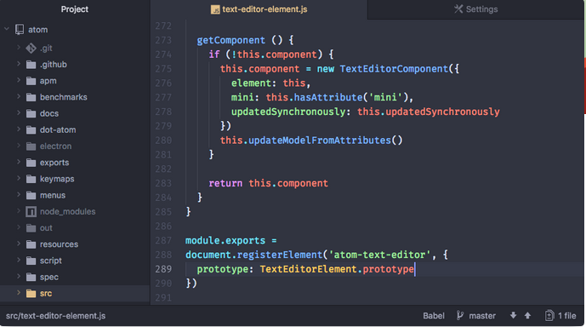

Gambar 2.2 ATOM

Atom adalah sebuah *text editor* yang memiliki lisensi open source yang tersedia untuk platform Windows, Linux dan OS X. Atom dibuat oleh GitHub, Atom juga dapat di personalisasi dengan mengubah file konfigurasinya. Atom bersifat modular sehingga ketika butuh tambahan aplikasi lain (*plug-in*), dapat ditambahkan dengan sangat mudah yaitu dengan menginstal dan mengatur konfigurasi sesusai keinginan. Salah satu kelebihan dari Atom adalah tersedianya banyak *plug-in* yang bisa membantu pekerjaan menjadi lebih produktif [9].

### HTML

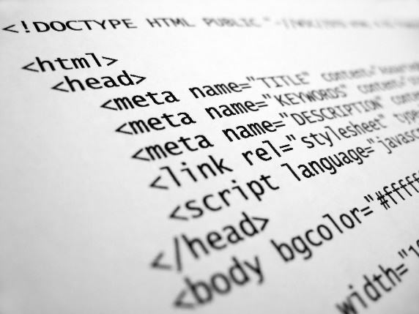

Gambar 2.3 HTML

HTML adalah bahasa komputer yang dirancang untuk memungkinkan pembuatan situs web. Situs web ini kemudian dapat dilihat oleh orang lain yang terhubung ke Internet. Hal ini relatif mudah dipelajari, dengan dasar-dasarnya mudah diakses oleh banyak orang sehingga memungkinkan seseorang untuk membuat situs web pribadi. Hal ini terus-menerus mengalami revisi dan evolusi untuk memenuhi tuntutan dan persyaratan pengguna internet yang berkembang di bawah arahan W3C, organisasi yang bertugas merancang dan memelihara bahasa. Definisi HTML adalah HyperText Markup Language [10].

1. HyperText adalah metode untuk berpindah-pindah di dalam web, dengan mengklik teks khusus yang disebut hyperlink akan membawa ke halaman berikutnya.
2. Markup adalah sesuatu yang berada di tag HTML lakukan terhadap teks di dalamnya, markup menandainya sebagai jenis teks tertentu (teks yang dicetak miring, tebal, atau bergaris bawah).

### CSS

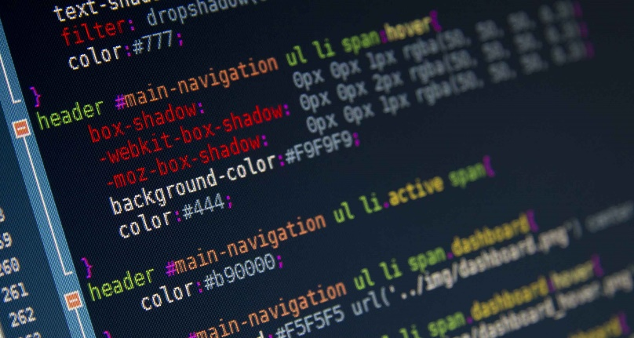

Gambar 2.4 CSS

CSS adalah bahasa untuk menggambarkan penyajian halaman Web, termasuk warna, tata letak, dan jenis huruf. Hal ini memungkinkan seseorang untuk menyesuaikan presentasi ke berbagai jenis perangkat, seperti layar besar atau layar kecil (versi *mobile*). CSS berdiri sendiri dari HTML dan dapat digunakan dengan bahasa markup berbasis XML. Pemisahan HTML dan CSS mempermudah dalam pemeliharaan situs, berbagi lembar gaya di seluruh halaman, dan menyesuaikan halaman dengan lingkungan yang berbeda. Hal ini disebut sebagai pemisahan struktur dari presentasi [11].

### Framework CodeIgniter

CodeIgniter adalah sebuah framework berbasis PHP yang kuat dengan footprint yang sangat kecil, dibangun untuk pengembang yang membutuhkan toolkit sederhana dan elegan untuk membuat aplikasi web dengan fitur lengkap. Framework atau dalam bahasa indonesia dapat diartikan sebagai "kerangka kerja" merupakan sebuah tool yang bekerja pada suatu konsep tertentu dan terdiri dari berbagai fungsi yang dapat dengan mudah dijabarkan atau dialih-gunakan untuk membuat fungsi-fungsi lain yang lebih kompleks. Maksudnya, jika seorang Programmer menggunakan sebuah framework sebagai lingkup kerjanya, dia harus mematuhi segala ketentuan dari framework tersebut. Lebih lanjut ia dapat membangun berbagai fungsi yang rumit dan kompleks dengan menggunakan fungsi-fungsi yang telah disediakan oleh Framework tersebut. Jadi dia tidak perlu lagi menulis ulang semua coding, Ia cukup mempelajari cara menggunakan kerangka (frame) yang telah tersedia dari framework tersebut [12].

## **Deskripsi Tempat KKI**

Bank Pembangunan Daerah (BPD) Jawa Tengah atau BPD Jateng merupakan Bank milik pemerintah provinsi Jawa Tengah yang didirikan pada tanggal 13 Maret 1963 berdasarkan Surat Persetujuan Menteri Pemerintah Umum & Otonomi Daerah dan ijin usaha dari Menteri Urusan Bank Sentral sebagai landasan operasional Jawa Tengah pada tanggal 14 Maret 1963. Pada tanggal 6 April 1963 dimulailah operasional petama yang bertempat pada Gedung Bapindo Jl. Pahlawan No. 3 Semarang sebagai Kantor Pusat. Tujuan utama pendirian bank BPD Jateng adalah untuk mengelola keuangan daerah yaitu sebagai pemegang Kas Daerah dan membantu meningkatkna ekonomi daerah dengan memberikan kredit kepada pengusaha kecil.

Bank BPD Jateng berubah menjadi Perseroan Terbatas (PT) pada tanggal 7 Mei 1999 dan sahamnya dimiliki oleh Pemerintah Provinsi Jawa Tengah Bersama – sama dengan Pemerintah Kota/Kabupaten Se – Jawa Tengah. Saat ini PT. Bank Pembangunan Daerah Jawa Tengah atau Bank Jateng telah berstatus sebagai Peruahaan Daerah (Perusda) [4].

Bank BPD Jateng saat ini memiliki kantor pusat yang terletak pada gedung Grinatra Jl. Pemuda No. 142 Semanrang – 50132, Telp. : (024) 3554035.

## **Logo dan Makna Tempat KKI**



Gambar 2.5 Logo Bank Pembangunan Daerah

Logo Bank Jateng diatas memiliki arti atau makna yang terkandung didalamnya, antara lain sebagai berikut :

1. Lambang Sinar Matahari

Logo Bank Jateng, dilambangkan dengan bentuk sinar matahari yang merupakan sumber kehidupan dan cahaya penuntun bagi Bank Jateng dalam menjalankan roda bisnis dan menunjukkan kemajuan dalam setiap pola pikir dan pembaharuan bagi lingkungan perusahaan. Sinar matahari memancarkan kebersamaan dalam mencapai prestasi dan melambangkan kesehatan serta kesejahteraan bank. Pancarannya merupakan sumber energi yang tidak terbatas, begitu luas hingga menjangkau pelosok desa.

1. Huruf yang digunakan

Huruf yang digunakan adalah huruf jenis *Sanssherif Modifikasi.* Huruf ini menunjukkan fleksibilitas, modernitas, tanpa meninggalkan nilai – nilai warisan.

1. Warna Kuning

Warna kuning melambangkan kehangatan, kecerdasan, dan perkembangan yang pesat pada Bank Jateng, serta menyatukan unsur – unsur yang ada didalamnya.

1. Warna Biru

Warna biru melambangkan warna langit dan laut serta diasosiasikan dengan kedalaman, stabilitas, dan fleksibilitas bagi Bank Jateng dalam menjalankan bisnisnya. Selain itu, menyimbolkan nilai kesetiaan, kebijaksanaan, dan kepercayaan diri.

1. Warna Merah

Warna merah merupakan warna yang memperkuat kehangatan dan fleksibilitas, serta menjadi landasan bagi Bank Jateng untuk perkembangan di masa yang akan dating. Hal tersebut dilakukan agar Bank Jateng menjadi satu – satunya bank daerh Jawa Tengah dan lebih dapat dipercaya masyarakat.

## **Struktur dan Job Deskripsi Tempat KKI**

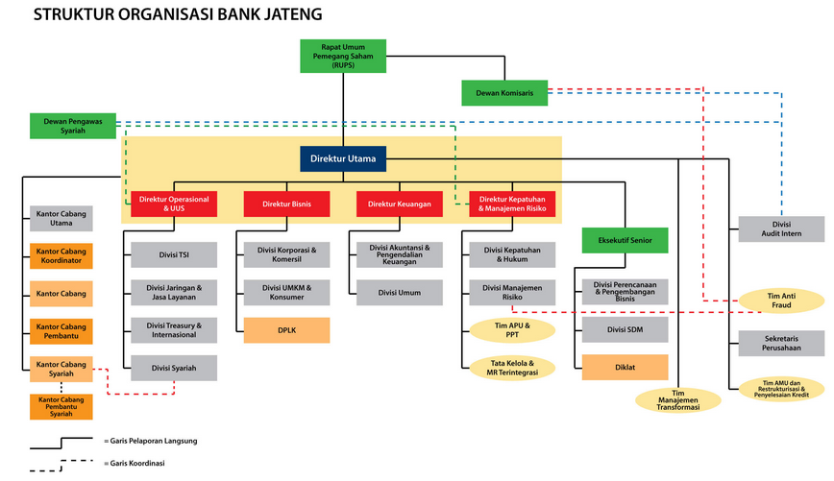

Gambar 2.6 Struktur Organisasi Tempat KKI

Diatas merupakan struktur organisasi yang dimiliki oleh PT Bank Pembangunan Daerah. Masing-masing memiliki tugas dan hal apa saja yang harus dilakukan sehingga tercapai tujuan kerja dan organisasi. Kegiatan Kuliah Kerja Industri (KKI) yang dilakukan peneliti berada di bawah eksekutif senior lebih tepatnya yaitu berada di Divisi Sumber Daya Manusia, berikut rincian tugas dan tanggung jawab :

1. Direktur Utama

Direktur utama memiliki wewenang dan tanggungjawab agar tetap sukses dalam tugasnya memimpin perusahaan, berikut deskripsi tugas seorang direktur utama :

1. Sebagai pemimpin seluruh divisi dan sub bagian yang ada pada PT Bank Pembangunan Daerah.
2. Pengambil keputusan sebagaimana dianggap perlu untuk diputuskan oleh direktur utama.
3. Eksekutor untuk menjalankan operasional kantor PT Bank Pembangunan Daerah Pusat, dsb.
4. Eksekutif Senior

Eksekutif senior memiliki beberapa tugas dan tanggung jawabnya untuk menjalankan bisnis perusahaan menjadi lebih baik, berikut tugas dan tanggung jawab eksekutif senior :

1. Membuat keputusan tentang sumber daya dan operasi.
2. Mengelola bagian divisi SDM.
3. Divisi Perencanaan dan Pengembangan

Bagian divisi perencana dan pengembangan memiliki beberapa tugas dan tanggung jawab yang harus dilaksanakan diantaranya :

1. Melakukan pemantauan dan evaluasi pelaksanaan kegiatan perencanaan dan pengadaan.
2. Menyusun pedoman perencanaan dan pengadan sumber daya manusia.
3. Menyusun rencana formasi kepergawaian, pengembangan pengawai dan perngelolaan data dan informasi kepegawaian.
4. Divisi Sumber Daya Manusia

Divisi SDM memiliki tugas dan tanggung jawab yang diemban agar dapat tercapai tujuan PT Bank Pembangunan Daerah berikut deskripsi tugasnya:

1. Menyiapkan program pembinaan dan pelatihan keterampilan bagi pengawai dengan tujuan dapat a potensi pegawai secara maksimal demi kepentingan kedua belah pihak.
2. Melakukan persiapan penyerapan ketenagakeijaan dan membuat konsep recruitment ketenagakerjaan PT Bank Pembangunan Daerah.
3. Melakukan evaluasi kinerja pegawai PT Bank Pembangunan Daerah.
4. Pemeliharaan sumber daya manusia secara efektif dan efisien.

## **Visi dan Misi Tempat KKI**

Visi :

Bank Terpercaya, menjadi kebanggaan masyarakat, mampu menunjang pembangunan daerah.

Misi :

* Memberikan layanan prima didukung oleh kehandalan SDM dengan teknologi modern, serta jaringan yang luas.
* Membangun budaya Bank dan mempertahankan Bank sehat.
* Mendukung pertumbuhan ekonomi regional dengan mengutamakan kegiatan retail banking.
* Meningkatkan kontribusi dan komitmen pemilik guna memperkokoh bank.

# **BAB III**

# **METODE PENELITIAN**

## **Instrumen Penelitian**

Dalam penyelesaian penelitian ini ada beberapa instrument penelitian antara lain :

### Perangkat Lunak

Berikut beberapa perangkat lunak yang digunakan dalam penyelesaian penelitian :

1. Linux Mint 18.1 Cinnamon 64-bit
2. LAMP
3. SQLyog
4. Atom
5. Web browser Mozilla Firefox

### Perangkat Keras

Selain menggunakan perangkat lunak dalam penyelesaian penelitian ini juga menggunakan perangkat keras yaitu *Laptop ASUS A450LC*. Dengan spesifikasi :

1. *Processor* Intel Core i5-4200U CPU @ 1.60 GHz x 2
2. *Hardisk* dengan kapasitas 500 GB
3. *Memory* berkapasitas 8 GB

## **Prosedur Pengambilan atau Pengumpulan Data**

Metode Pengumpulan data dalam penelitian ini dilakukan guna memperoleh data-data untuk dianalisa dan diolah, sehingga ditemukan permasalahan apa saja yang ada dan diharapkan dari penelitian ini dapat menghasilkan jalan keluar atau penyelesaian dari permasalahan tersebut. Dalam proses pengumpulan data ada dua cara yang biasa dilakukan, yaitu :

### Wawancara

Bertatap muka secara langsung dengan bapak Laurensius Faleddo Giri selaku Web Developer divisi Sumber Daya Manusia di PT. Bank Pembangunan Daerah Jawa Tengah (Bank Jateng).

### Studi Pustaka

Metode yang dilakukan dengan mencari sumber-sumber yang membahas tentang implementasi penyimpanan E-arsip adalah dengan membaca jurnal yang berhubungan dengan penyimpanan E-arsip.

## **Teknik Analisis Data**

Sistem yang akan dibangun merupakan sistem yang memungkinkan pengguna melakukan pencarian, pengelolaan, dan penyimpanan arsip secara cepat. Data yang dibutuhkan di simpan di pusat data Divisi Umum Bank Jateng.

## **Metode Yang Diusulkan**

### Analisis Sistem

Pada tahap ini penulis menganalisis dan membuat rencana Sistem Informasi Pengelolaan Arsip Berbasis web dengan menggunakan pemodelan UML (*Unified Modeling Language*) dengan langkah-langkah sebagai berikut :

* + 1. Menentukan perencanaan awal

Pada tahap ini dibuat perencanaan mengenai kegiatan apa saja yang akan dilakukan beserta waktu yang dibutuhkan untuk masing-masing kegiatan.

* + 1. Melakukan analisis proses bisnis

Pada tahap ini dilakukan analisis terhadap proses bisnis yang terjadi pada system pengelolaan arsip di PT Bank Pembangunan Daerah Jawa Tengah (Bank Jateng).

* + 1. Menganalisis sistem informasi yang digunakan saat ini

Pada tahap ini dilakukan analisis terhadap sistem dan teknologi informasi yang digunakan saat ini dalam mendukung proses bisnis dalam pengarsipan pengelolaan di PT Bank Pembangunan Daerah Jawa Tengah (Bank Jateng).

* 1. Memodelkan sistem informasi dengan menggunakan UML (*Unified Modeling Language*)

Pada tahap ini dibuat pemodelan kebutuhan sistem informasi dengan menggunakan *Use Case*, *Activity Diagram* dan *Class Diagram*.

* 1. Membangun prototipe sistem informasi

Pada tahap ini dibuat *prototype* sistem berupa *user interface* dengan menggunakan aplikasi Atom.

### Pengembangan Sistem

Pada tahap ini kita merancang usulan sistem yang baru, penulis menggunakan metode pengembangan sistem dengan model *Prototype*. *prototype* adalah sebuah metode pengembangan *software* yang banyak digunakan pengembang agar dapat saling berinteraksi dengan pelangan selama proses pembuatan sistem dan terdiri dari 5 tahap yang saling terkait atau mempengaruhi yaitu sebagai berikut:

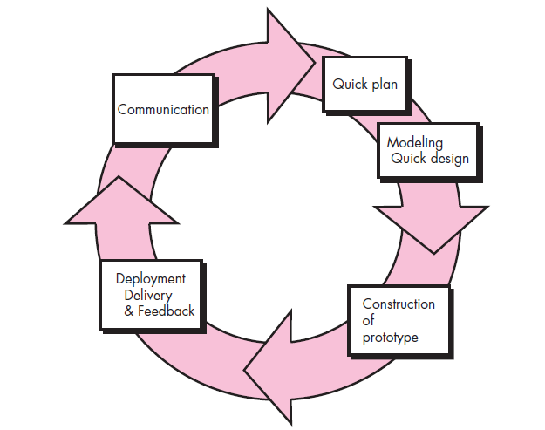

Gambar 3.1 Model Prototype (Pressman: 2010)

Berdasarkan model *prototype* yang telah digambarkan diatas, maka dapat diuraikan pembahasan masing-masing tahap dalam model tersebut adalah sebagai berikut :

1. Communication / Komunikasi

Tim pengembang perangkat lunak melakukan pertemuan dengan para *stakeholder* untuk menentukan kebutuhan perangkat lunak yang saat itu diketahui dan untuk menggambarkan area-area dimana definisi lebih jauh untuk iterasi selanjutnya.

1. Quick Plan / Perencanaan Secara Cepat

Dalam perencanaan ini iterasi pembuatan prototipe dilakukan secara cepat. Setelah itu dilakukan pemodelan dalam bentuk “rancangan cepat”.

1. Modeling Quick Design / Model Rancangan Cepat

Pada tahap ini memodelkan perencanaan tadi dengan menggunakan beberapa model berorientasi objek dengan menggunakan tools UML yaitu *Usecase* untuk mendefinisikan fungsi dari sistem, *Class Diagram* untuk menunjukkan *class-class* pada sistem, *Activity Diagram* untuk menggambarkan alur proses bisnis.

1. Construction of Prototype / Pembuatan Prototype

Dalam pembuatan rancangan cepat berdasarkan pada representasi aspek-aspek perangkat lunak yang akan terlihat oleh para *end user* (misalnya rancangan antarmuka pengguna atau format tampilan). Rancangan cepat merupakan dasar untuk memulai konstruksi pembuatan prototipe.

1. Deployment Deliery & Feedback / Penyerahan Dan Memberikan Umpan Balik Terhadap Pengembangan

Prototipe kemudian diserahkan kepada para *stakeholder* untuk mengevaluasi *prototype* yang telah dibuat sebelumnya dan memberikan umpan-balik yang akan digunakan untuk memperbaiki spesifikasi kebutuhan. Iterasi terjadi saat pengembang melakukan perbaikan terhadap prototipe tersebut.

## **Cara Pengujian Metode**

Pada penelitian ini akan melakukan pengujian terhadap aplikasi yang di bangun. Berikut tahapan pengujian aplikasi dalam penelitian ini :

Pada tahap ini pengujian aplikasi dengan metode *Black Box Testing* dan metode *White Box Testing* dimana penulis berfokus dalam menguji fungsionalitas dari aplikasi dan akurasi pada peminatan penjurusan serta berusaha menemukan hal–hal seperti :

1. Fungsi – fungsi yang tidak benar atau hilang.
2. Kesalahan kinerja.
3. Kesalahan inisialisasi dan tujuan akhir.
4. Kesalahan dalam struktur data atau akses basis data eksternal.
5. Kesalahan performansi.

Metode *Black Box* untuk mengetahui apakah perangkat lunak dapat menentukan peminatan penjurusan sesuai dengan kebutuhan dengan inputan yang ada. Pengetahuan khusus dari struktur internal dan pengetahuan pemrograman pada umumnya tidak diperlukan. Uji kasus dibangun disekitar spesifikasi dan persyaratan. Menggunakan deskripsi eksternal perangkat lunak, termasuk spesifikasi, persyaratan dan desain untuk uji kasus. Metode pengujian *Black Box* memfokuskan pada keperluan fungsional dari perangkat lunak karena itu pengujian ini memungkinkan pengembang perangkat lunak untuk membuat himpunan kodisi input yang akan melatih seluruh syarat-syarat fungsional suatu program.

Metode *White Box* untuk mengetahui keefektifan program dalam menjalankan perintah. Penggunaan metode pengujian inidilakukan untuk memberikan jaminan bahwa semua jalur independen suatu modul digunakan minimal satu kali, menggunakan semua keputusan logis untuk semua kondisi true atau false, mengeksekusi semua perulangan pada batasan nilai dan operasional pada setiap kondisi dan menggunakan struktur data internal untuk menjamin validitas jalur keputusan. Persyaratan dalam menjalankan stratrgi pengujian *White Box* yaitu mendefinisikan semua alur logika, membangun kasus untuk digunakan dalam pengujian. mengevaluasi semua hasil pengujian dan melakukan pengujian secara menyeluruh.

# **BAB IV**

# **ANALISIS DAN IMPLEMENTASI**



## **Perancangan Sistem**

Untuk mempermudah peneliti melakukan pembuatan aplikasi sistem penyimpanan dokumen digital ini, maka diperlukan suatu rancangan sistem. Rancangan sistem menggunakan *Unified Modeling Language* yang berupa *use case diagram, activity diagram* dan *data modelling.*

### Identifikasi Aktor

Aktor (dalam UML diagram) merupakan pihak - pihak yang terlibat dalam pengaksesan sistem aplikasi yang dibuat. Dalam penelitian ini aktor atau pihak yang terlibat dibagi menjadi dua aktor, yaitu *admin* dan *user.* Kedua aktor ini diidentifikasikan sebagai berikut :

Tabel 4.1 Tabel Identifikasi Aktor

|  |  |
| --- | --- |
| Istilah | Deskripsi |
| *Admin* | Pihak yang memiliki hak akses sistem secara penuh seperti masuk (*login*) ke sistem aplikasi, keluar (*logout*) dari sistem aplikasi, melakukan manajeman dokumen digital (tambah, edit, dan hapus), melihat semua dokumen yang tersimpan dari kantor utama dan kantor cabang / cabang pembantu, membuat folder untuk menyimpan dokumen elektronik, mengubah kata sandi, manajemen kode klarifikasi, manajemen media, manajemen panduan, manajemen pengguna, melihat semua aktifitas yang dilakukan pada sistem aplikasi berupa log aktifitas. |
| *User* | Pihak yang memiliki hak akses terhadap sistem seperti masuk (*login*) ke dalam sistem aplikasi, keluar (*logout*) dari sistem aplikasi, melihat log aktifitas terbaru pengguna yang bersangkutan, melakukan manajeman dokumen digital (tambah, edit, dan hapus), melihat daftar dokumen yang tersimpan, membuat folder untuk menyimpan dokumen elektronik dan mengubah kata sandi. |



### Pemodelan *Use Case*

Pada bagian ini menjelaskan mengenai proses implementasi dari aktor – aktor yang terlibat dalam sistem yang dibuat, sesuai dengan peran yang dilakukan aktor pada lingkungan sistem. Berikut merupakan perancangan model *use case diagram* yang digunakan :



Gambar 4.1 Use Case Diagram Sistem E-Arsip

*Use case* tersebut menjelaskan secara garis besar dari sistem aplikasi yang dibangun. Sistem aplikasi ini memungkinkan pengguna dengan otorisasi sebagai Admin dapat mengelola pengguna (tambah, edit dan hapus), mengelola kode klasifikasi (tambah, edit dan hapus), mengelola media (tambah, edit dan hapus), mengelola panduan (tambah, edit dan hapus), mengelola dokumen (tambah, edit dan hapus), melihat semua dokumen yang tersimpan, mengelola folder (tambah, edit dan hapus), melihat seluruh aktifitas pengguna sistem, mengubah kata sandi. Sedangkan untuk pengguna dengan otorisasi sebagai *User* hanya dapat mengelola dokumen (tambah, edit dan hapus), mengelola folder (tambah, edit dan hapus), melihat log aktifitas milik sendiri dan mengubah kata sandi.

* + 2. *Activity Diagram*

*Activity diagram* digunakan untuk mempresentasikan pemodelan urutan aktivitas dan prosedur logika yang digunakan dari sistem aplikasi yang dibangun. Perancangan *activity diagram* dibuat berdasarkan pada *usecase diagram* yang telah dirancang sebelumnya. Berikut *activity diagram* yang telah dirancang :

#### Proses Login



Gambar 4.2 Activity Diagram Login

Pada *activity diagram* tersebua, *Admin* / *User* masuk ke dalam sistem kemudian akan tampil form untuk *login* kemudian *Admin / User* melakukan input User ID dan Kata Sandi setelah diinputkan sistem akan melakukan cek ke basisdata, jika setelah pengecekan data yang diinputkan tidak sesuai maka sistem akan menampilkan form *login* lagi, tetapi jika sesuai maka akan diarahkan langsung menuju ke *Dashboard* (Menu Utama).

#### Proses Tambah Dokumen



Gambar 4.3 Activity Diagram Tambah Dokumen

Pada *activity diagram* di atas, *Admin* / *User* yang sudah berhasil *login* akan berada di *dashboard* kemudian memilih tahun, memilih bulan, memilih folder setelah itu sistem akan menampilkan daftar dokumen yang telah tersimpan, *Admin* / *User* mengklik tombol tambah arsip kemudian akan tampil form untuk menginputkan data dokumen, setelah *Admin* / *User* selesai mengisi data kemudian klik tombol simpan untuk menyimpan data.

#### Proses Edit Dokumen

Gambar 4.4 Activity Diagram Edit Dokumen

Pada *activity diagram* di atas, *Admin* / *User* yang sudah berhasil *login* akan berada di *dashboard* kemudian pilih menu daftar arsip dan pilih semua arsip setelah itu sistem akan menampilkan daftar dokumen yang telah tersimpan, *Admin* / *User* mengklik ikon pensil untuk mengedit data dokumen kemudian akan tampil form untuk mengedit data dokumen, setelah *Admin* / *User* selesai mengedit data kemudian klik tombol simpan untuk menyimpan data.

#### Proses Tambah Folder

Gambar 4.5 Activity Diagram Tambah Folder

Pada *activity diagram* di atas, *Admin* / *User* yang sudah berhasil *login* akan berada di *dashboard* kemudian pilih menu pengaturan dan pilih folder setelah itu sistem akan menampilkan daftar folder yang telah tersimpan, *Admin* / *User* mengklik tombol tambah folder kemudian akan tampil form untuk menginputkan nama folder, setelah *Admin* / *User* selesai mengisi nama folder kemudian klik tombol simpan untuk menyimpan data.

#### Proses Edit Folder

Gambar 4.6 Activity Diagram Edit Folder

Pada *activity diagram* di atas, *Admin* / *User* yang sudah berhasil *login* akan berada di *dashboard* kemudian pilih menu pengaturan dan pilih folder setelah itu sistem akan menampilkan daftar folder yang telah tersimpan, *Admin* / *User* mengklik ikon pensil untuk mengedit nama folder kemudian akan tampil form untuk mengedit nama folder, setelah *Admin* / *User* selesai mengedit nama folder kemudian klik tombol simpan untuk menyimpan data.

#### Proses Ubah Kata Sandi



Gambar 4.7 Activity Diagram Ubah Kata Sandi

Pada *activity diagram* di atas, *Admin* / *User* yang sudah berhasil *login* akan berada di *dashboard* kemudian pilih menu pengaturan dan pilih ubah kata sandi setelah itu sistem akan tampil form dengan isi kata sandi lama, kata sandi baru dan konfirmasi kata sandi, Setelah *Admin* / *User* mengisi selanjutnya sistem akan melakukan cek ke basisdata, jika setelah pengecekan tidak sesuai maka akan tampil notifikasi gagal, jika sesuai maka akan tampil notifikasi berhasil dan kata sandi baru berhasil disimpan.

#### Proses Tambah Pengguna



Gambar 4.8 Activity Diagram Tambah Pengguna

Pada *activity diagram* di atas, *Admin* yang sudah berhasil *login* akan berada di *dashboard* kemudian pilih menu pengaturan dan pilih pengguna setelah itu sistem akan menampilkan daftar pengguna yang telah tersimpan, *Admin* mengklik tombol tambah pengguna kemudian akan tampil form untuk menginputkan data pengguna, setelah *Admin* selesai mengisi data pengguna kemudian klik tombol simpan untuk menyimpan data.

#### Proses Edit Pengguna

Gambar 4.9 Activity Diagram Edit Pengguna

Pada *activity diagram* di atas, *Admin* yang sudah berhasil *login* akan berada di *dashboard* kemudianpilih menu pengaturan dan pilih pengguna setelah itu sistem akan menampilkan daftar pengguna yang telah tersimpan, *Admin* mengklik ikon pensil untuk mengedit data pengguna kemudian akan tampil form untuk mengedit data pengguna, setelah *Admin* selesai mengedit data kemudian klik tombol simpan untuk menyimpan data.

#### Proses Tambah Kode Klasifikasi

Gambar 4.10 Activity Diagram Tambah Kode Klasifikasi

Pada *activity diagram* di atas, *Admin* yang sudah berhasil *login* akan berada di *dashboard* kemudian pilih menu pengaturan dan pilih kode klasifikasi setelah itu sistem akan menampilkan daftar kode klasifikasi yang telah tersimpan, *Admin* mengklik tombol tambah kode klasifikasi kemudian akan tampil form untuk menginputkan data kode klasifikasi, setelah *Admin* selesai mengisi data kode klasifikasi kemudian klik tombol simpan untuk menyimpan data.

#### Proses Edit Kode Klasifikasi

Gambar 4.11 Activity Diagram Edit Kode Klasifikasi

Pada *activity diagram* di atas, *Admin* yang sudah berhasil *login* akan berada di *dashboard* kemudianpilih menu pengaturan dan pilih kode klasifikasi setelah itu sistem akan menampilkan daftar kode klasifikasi yang telah tersimpan, *Admin* mengklik ikon pensil untuk mengedit data kode klasifikasi kemudian akan tampil form untuk mengedit data kode klasifikasi, setelah *Admin* selesai mengedit data kemudian klik tombol simpan untuk menyimpan data.

#### Proses Tambah Media



Gambar 4.12 Activity Diagram Tambah Media

Pada *activity diagram* di atas, *Admin* yang sudah berhasil *login* akan berada di *dashboard* kemudian pilih menu pengaturan dan pilih media setelah itu sistem akan menampilkan daftar media yang telah tersimpan, *Admin* mengklik tombol tambah media kemudian akan tampil form untuk menginputkan nama media, setelah *Admin* selesai mengisi nama media kemudian klik tombol simpan untuk menyimpan data.

#### Proses Edit Media

Gambar 4.13 Activity Diagram Edit Media

Pada *activity diagram* di atas, *Admin* yang sudah berhasil *login* akan berada di *dashboard* kemudian pilih menu pengaturan dan pilih media setelah itu sistem akan menampilkan daftar media yang telah tersimpan, *Admin* mengklik ikon pensil untuk mengedit nama media kemudian akan tampil form untuk mengedit nama media, setelah *Admin* selesai mengedit nama media kemudian klik tombol simpan untuk menyimpan data.

#### Proses Tambah Panduan

Gambar 4.14 Activity Diagram Tambah Panduan

Pada *activity diagram* di atas, *Admin* yang sudah berhasil *login* akan berada di *dashboard* kemudian pilih menu pengaturan dan pilih panduan setelah itu sistem akan menampilkan daftar panduan yang telah tersimpan, *Admin* mengklik tombol tambah panduan kemudian akan tampil form untuk menginputkan data panduan, setelah *Admin* selesai mengisi data panduan kemudian klik tombol simpan untuk menyimpan data.

#### Proses Edit Panduan

Gambar 4.15 Activity Diagram Edit Panduan

Pada *activity diagram* di atas, *Admin* yang sudah berhasil *login* akan berada di *dashboard* kemudianpilih menu pengaturan dan pilih panduan setelah itu sistem akan menampilkan daftar panduan yang telah tersimpan, *Admin* mengklik ikon pensil untuk mengedit data panduan kemudian akan tampil form untuk mengedit data panduan, setelah *Admin* selesai mengedit data kemudian klik tombol simpan untuk menyimpan data.



### Perancangan *Data Modelling*

*Data Modelling* digunakan untuk menggambarkan struktur data tabel yang digunakan dalam desain *database* pada sistem aplikasi yang dibuat. Di bawah ini merupakan rancangan *Data Modelling* dari sistem yang dibuat :

Gambar 4.16 Data Modelling

## **Implementasi Sistem**

### Halaman *Login*

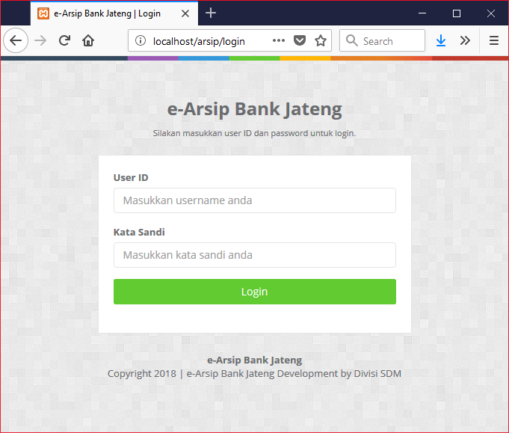

Gambar 4.17 Tampilan Halaman Login

Halaman *login* merupakan laman yang biasa digunakan untuk melakukan penginputan User ID dan kata sandi pengguna, penginputan data tersebut merupakan langkah awal untuk mengakses ke sistem E-Arsip. Jika data yang diinputkan salah, pengguna akan kembali ke halaman *login*. Tetapi jika pengguna menginputkan data dengan benar, maka pengguna akan diarahkan ke halaman *dashboard admin / dashboard user* bergantung User ID yang digunakan, User ID tersebut memiliki hak akses admin atau hanya pengguna biasa*.*

### Halaman *Dashboard (User)*

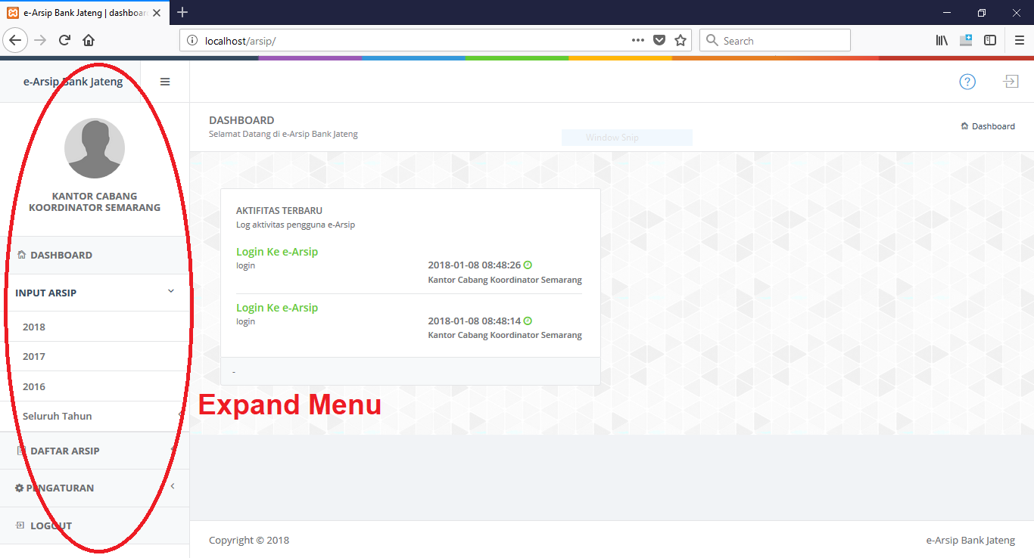

Gambar 4.18 Dashboard (Expand Menu)

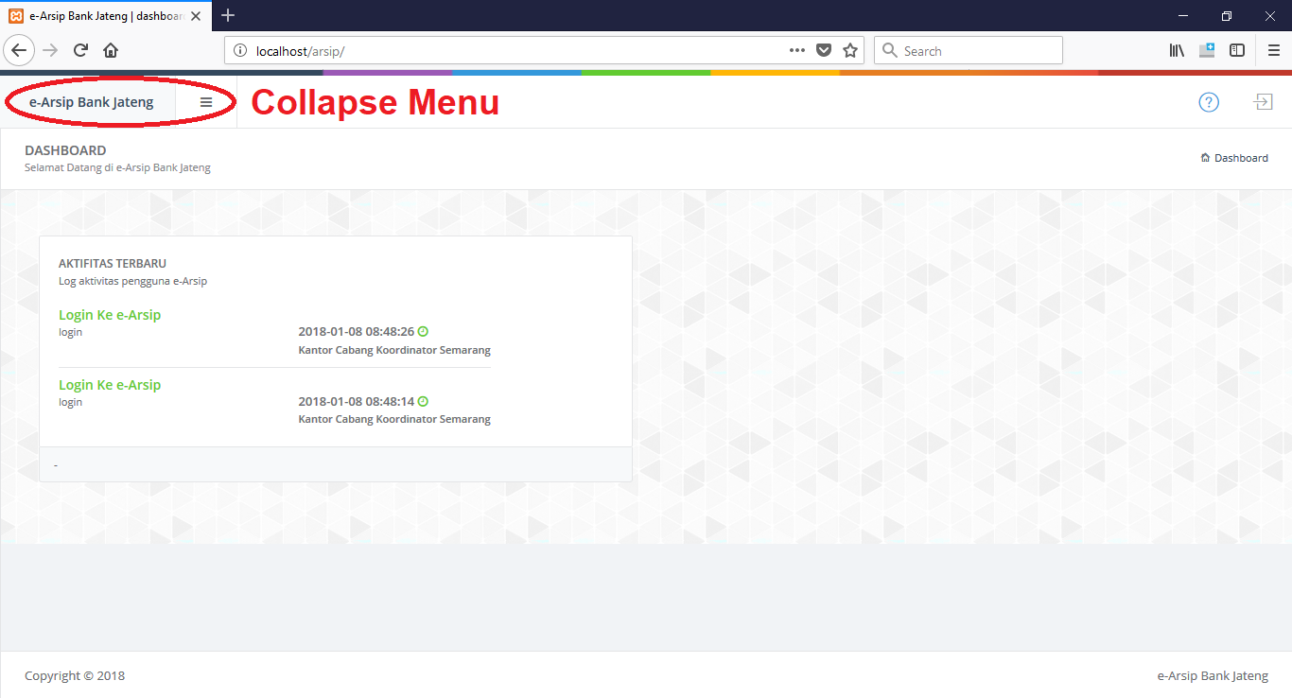

Gambar 4.19 Dashboard (Collapse Menu)

Halaman *Dashboard (User)* merupakan halaman yang hanya bisa ditampilkan jika pengguna sudah melakukan proses login. Halaman *Dashboard* ini memiliki menu utama dan ikon kanan atas. Berikut merupakan penjelasan lanjutan yang ada di halaman *Dashboard* :

#### Menu Utama (User)

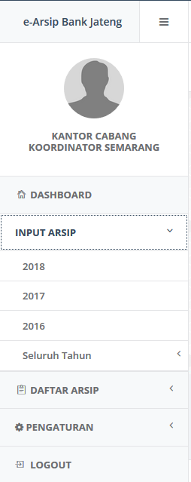 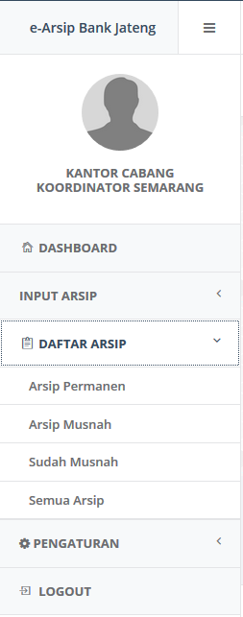 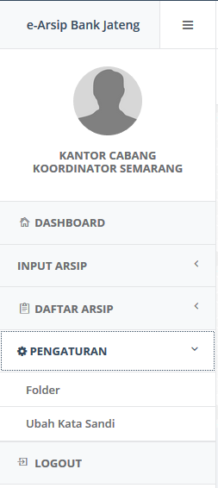

Gambar 4.20 Menu Utama User

Pada *Dashboard User* memiliki beberapa menu utama dan sub menu yaitu :

1. Dashboard, digunakan untuk memuat halaman *Dashboard User.*
2. Input Arsip, digunakan untuk mengelompokkan dokumen berdasarkan tahun.
3. Daftar Arsip :
4. Arsip Permanen, digunakan untuk menampilkan daftar dokumen yang bersifat permanen.
5. Arsip Musnah, digunakan untuk menampilkan daftar dokumen yang bersifat musnah.
6. Sudah Musnah, digunakan untuk menampilkan daftar dokumen yang sudah musnah.
7. Semua Arsip, digunakan untuk menampilkan seluruh daftar dokumen yang tersimpan.
8. Pengaturan :
   * 1. Folder, digunakan untuk mengelola folder yang ada pada sistem E-Arsip seperti tambah, edit dan hapus.
     2. Ubah Kata Sandi, digunakan untuk mengubah kata sandi.
9. Logout, digunakan untuk keluar dari sistem E-Arsip *(logout)*.

#### Ikon Kanan Atas (User & Admin)

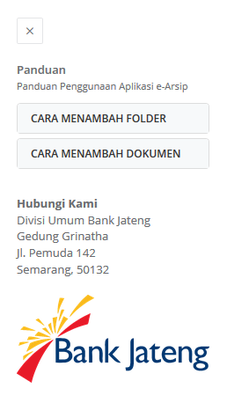

Gambar 4.21 Ikon Atas dan Panduan E-Arsip

Ikon kanan atas pada sistem memiliki fungsi masing - masing. Untuk menu dengan ikon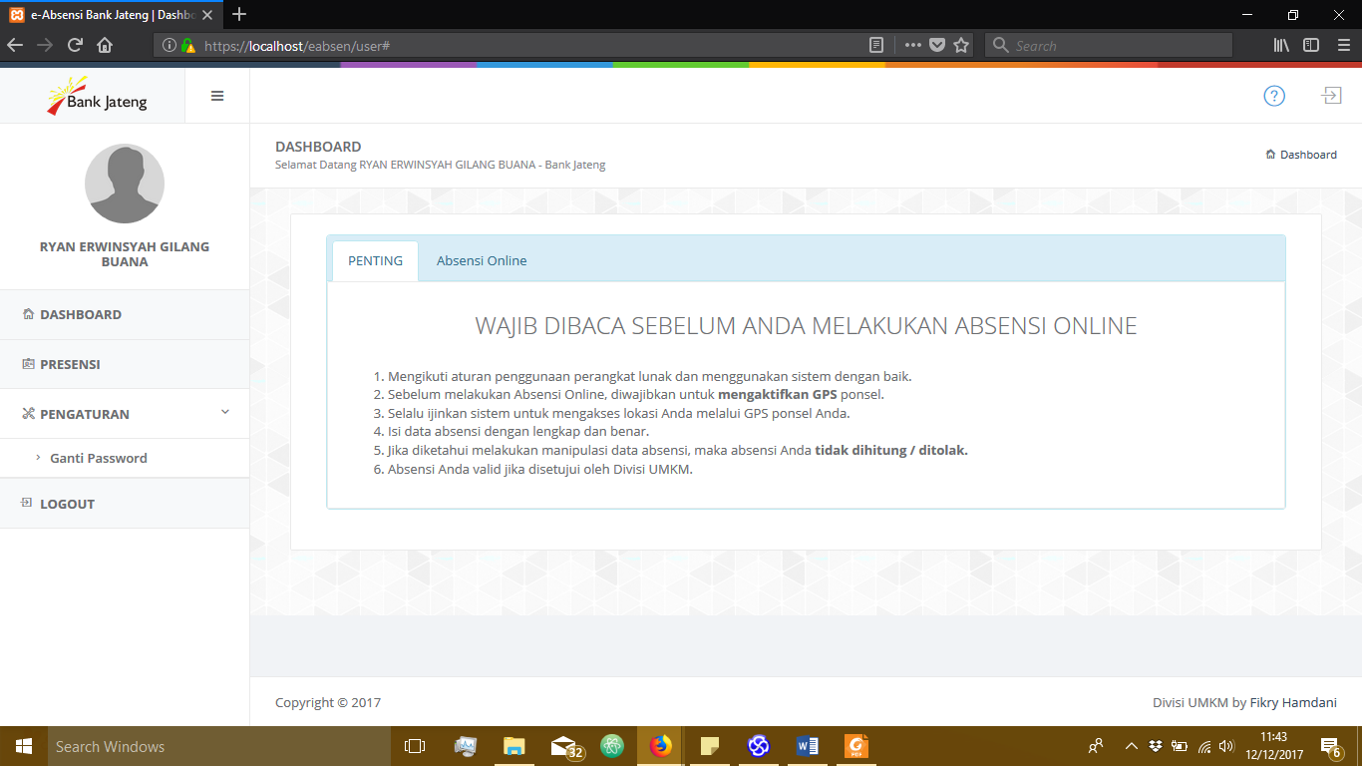digunakan untuk menampilkan panduan sistem E-Arsip dan informasi alamat kantor pusat Bank Pembangunan Daerah (BPD) Jawa Tengah. Sedangkan untuk ikon  digunakan untuk keluar dari sistem E-Arsip *(logout)*.

### Halaman Daftar Dokumen *(User dan Admin)*

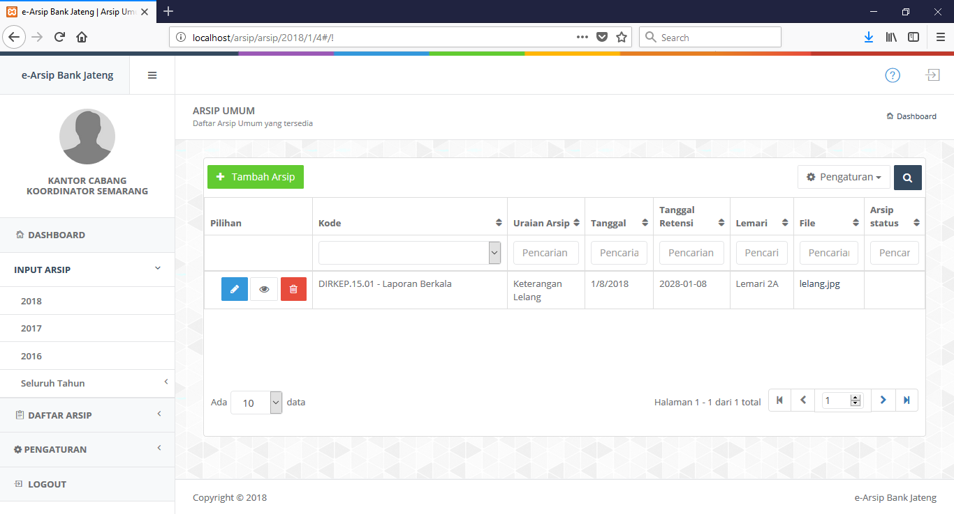

Gambar 4.22 Daftar Dokumen

Halaman Daftar Dokumen merupakan halaman yang digunakan untuk mengelola dokumen seperti tambah, edit dan hapus data dokumen. Pada halaman ini dokumen sudah di kelompokan berdasarkan tahun dan folder dimana dokumen tersimpan. Untuk mengakses halaman di atas diperlukan langkah-langkah yaitu memilih tahun dan memilih folder sesuai kebutuhan kemudian akan tampil daftar dokumen yang telah dikelompokkan seperti gambar di atas. Tombol Tambah Arsip digunakan untuk menambah data dokumen, ikon pensil digunakan mengedit data dokumen, ikon mata digunakan untuk melihat file dokumen yang diunggah dan ikon tong sampah digunakan untuk menghapus data dokumen.

### Halaman Tambah Dokumen *(User dan Admin)*

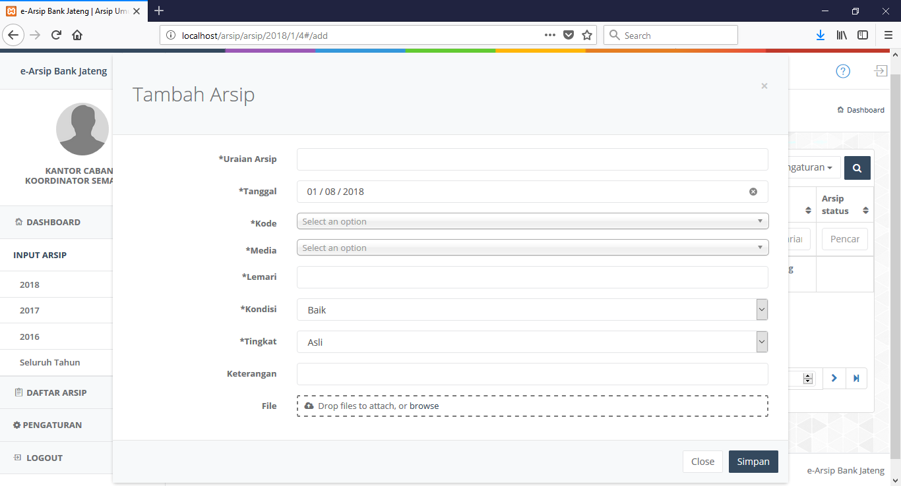

Gambar 4.23 Tambah Dokumen

Pada halaman ini akan tampil ketika *user / admin* mengklik tombol Tambah Arsip pada daftar dokumen (gb. Daftar Dokumen) kemudian akan tampil form yang digunakan oleh *user / admin* untuk mengisi data dokumen dengan lengkap, tanda bintang (*) menandakan form tersebut wajib diisi.

### Halaman Edit Dokumen *(User dan Admin)*

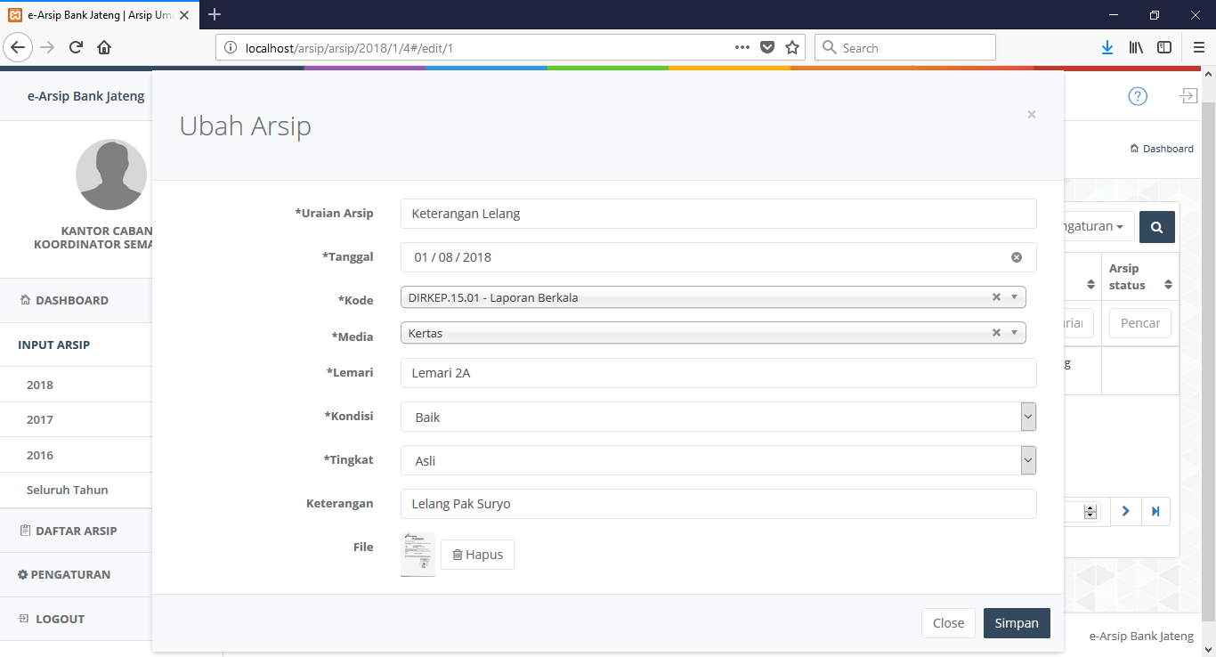

Gambar 4.24 Edit Dokumen

Pada halaman ini akan tampil ketika *user / admin* mengklik ikon pensil pada daftar dokumen (gb. Daftar Dokumen) sesuai kebutuhan kemudian akan tampil form yang digunakan oleh *user / admin* untuk memperbarui data dokumen dengan lengkap, tanda bintang (*) menandakan form tersebut wajib diisi.

### Halaman Daftar Folder *(User dan Admin)*

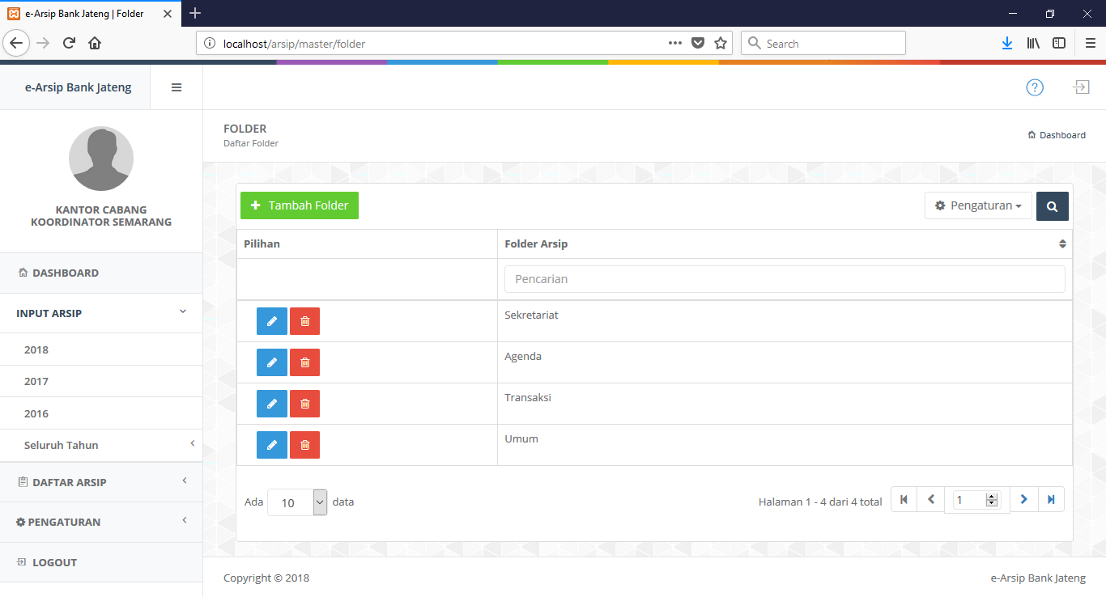

Gambar 4.25 Daftar Folder

Halaman Daftar Folder merupakan halaman yang digunakan untuk mengelola folder seperti tambah, edit dan hapus folder. Untuk mengakses halaman di atas diperlukan langkah-langkah yaitu memilih menu pengaturan dan memilih folder kemudian akan tampil daftar folder yang tersimpan. Tombol Tambah Folder digunakan untuk menambah folder, ikon pensil digunakan mengedit folder dan ikon tong sampah digunakan untuk menghapus folder.

### Halaman Tambah Folder *(User dan Admin)*

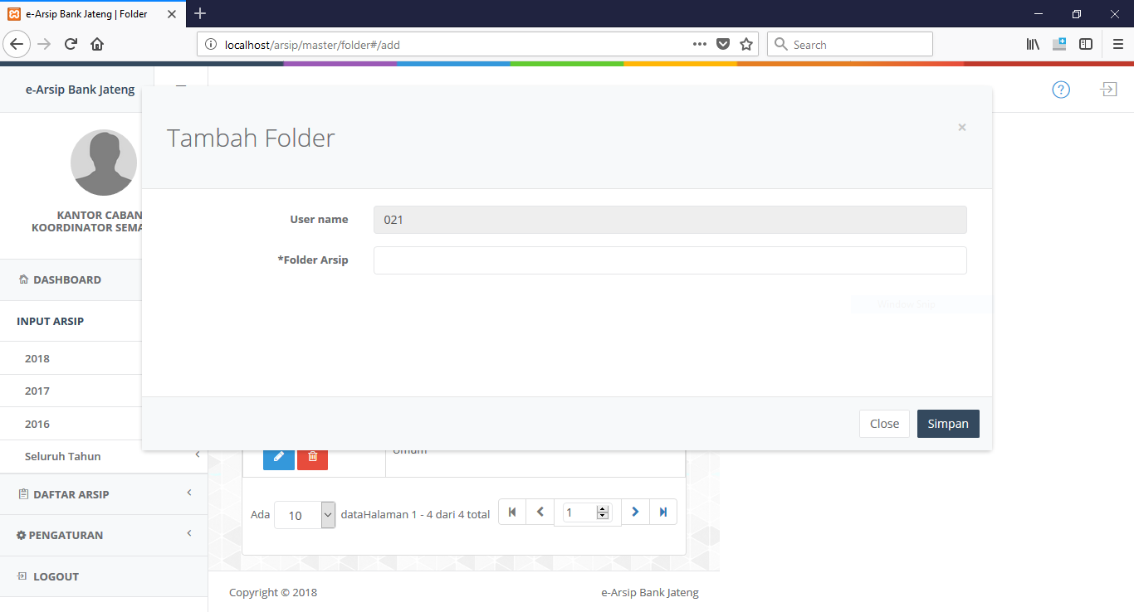

Gambar 4.26 Tambah Folder

Pada halaman ini akan tampil ketika *user / admin* mengklik tombol Tambah Folder pada daftar folder (gb. Daftar Folder) kemudian akan tampil form yang digunakan oleh *user / admin* untuk mengisi nama folder dengan lengkap.

### Halaman Edit Folder *(User dan Admin)*

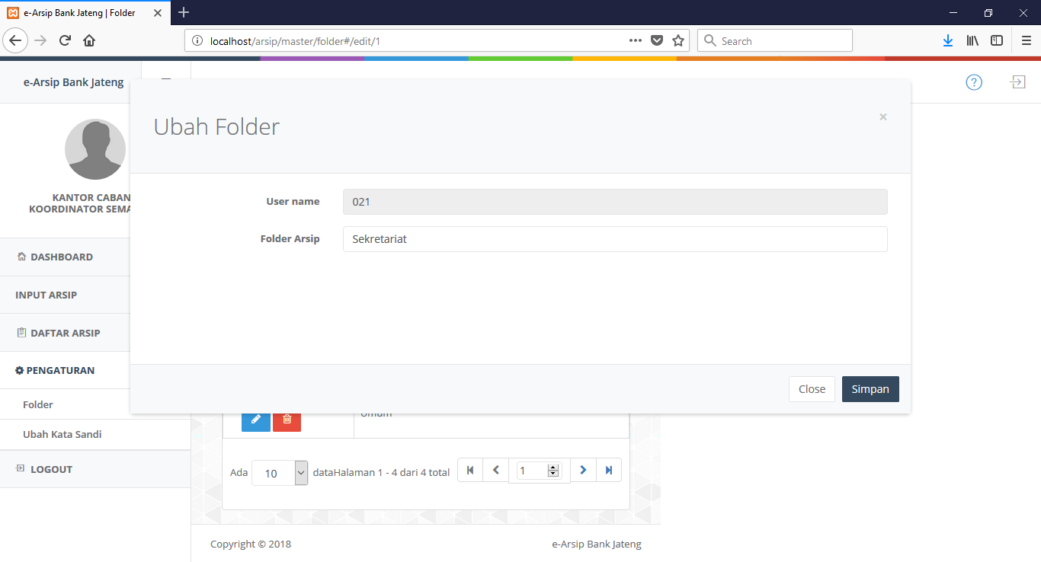

Gambar 4.27 Edit Folder

Pada halaman ini akan tampil ketika *user / admin* mengklik ikon pensil pada daftar folder (gb. Daftar Folder) sesuai kebutuhan kemudian akan tampil form yang digunakan oleh *user / admin* untuk memperbarui nama folder dengan lengkap.

### Halaman Ubah Kata Sandi *(User dan Admin)*

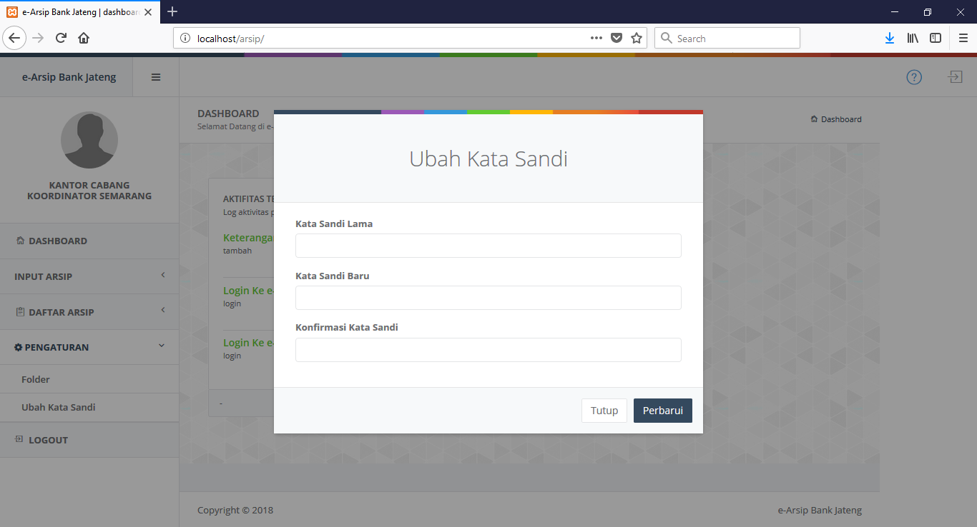

Gambar 4.28 Ubah Kata Sandi

Pada halaman ini digunakan untuk mengubah kata sandi *user / admin,* untuk mengubah kata sandi *user / admin* memilih menu pengaturan dan pilih ubah kata sandi maka akan tampil form berisi kata sandi lama, kata sandi baru dan konfirmasi kata sandi. Jika menginputkan data dengan benar *(valid)* maka kata sandi akan berhasil diperbarui, tetapi jika tidak maka kata sandi gagal diperbarui.

### Halaman *Dashboard Admin*

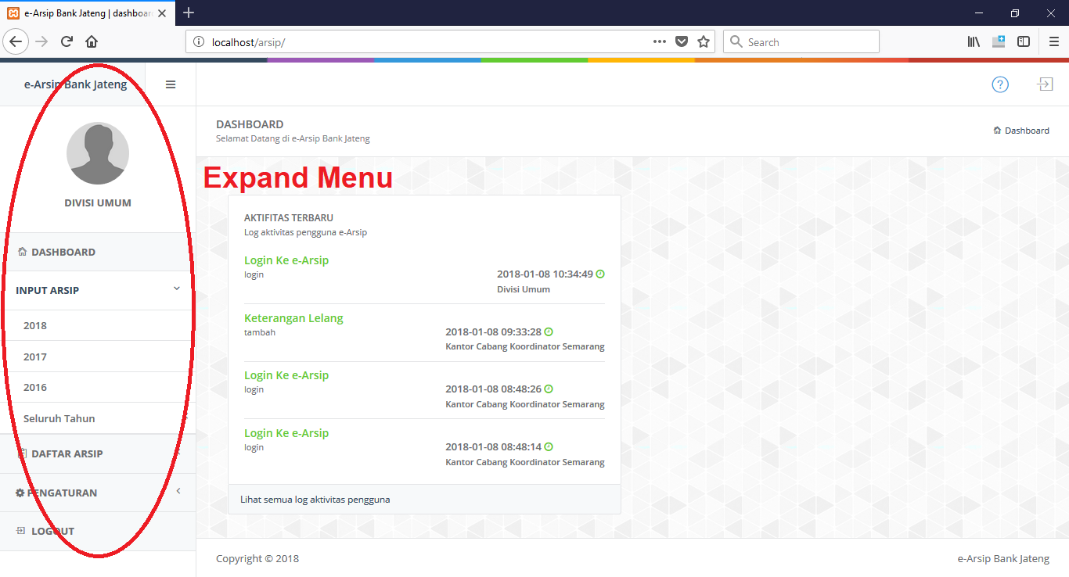

Gambar 4.29 Dashboard (Expand Menu)

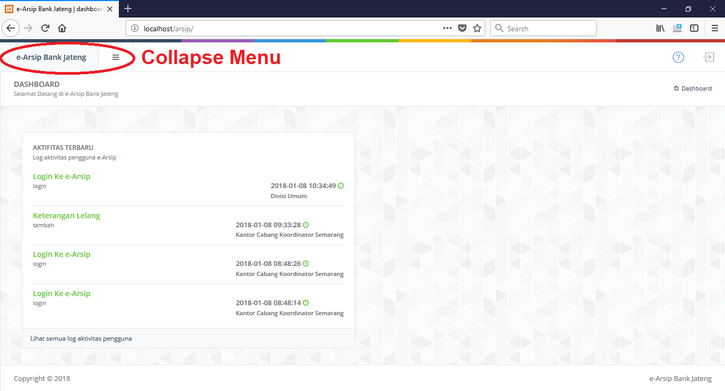

Gambar 4.30 Dashboard (Collapse Menu)

Halaman *Dashboard* (*Admin*) merupakan halaman yang hanya bisa ditampilkan jika pengguna sudah melakukan proses login. Halaman *Dashboard* ini memiliki menu utama. Berikut merupakan penjelasan lanjutan yang ada di halaman *Dashboard* :

#### Menu Utama (Admin)

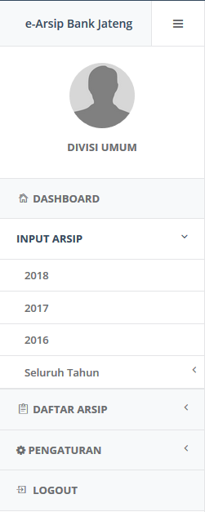 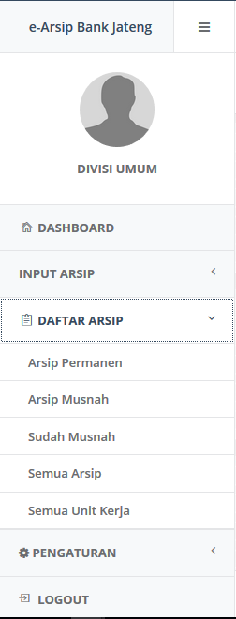 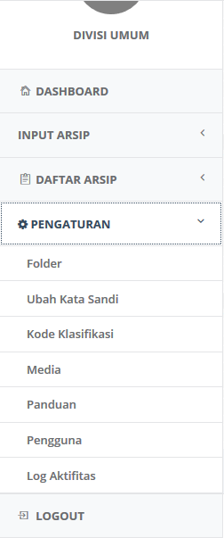

Gambar 4.31 Menu Utama Admin

Pada *Dashboard User* memiliki beberapa menu utama dan sub menu yaitu :

1. Dashboard, digunakan untuk memuat halaman *Dashboard Admin.*
2. Input Arsip, digunakan untuk mengelompokkan dokumen berdasarkan tahun.
3. Daftar Arsip :
   1. Arsip Permanen, digunakan untuk menampilkan daftar dokumen yang bersifat permanen.
   2. Arsip Musnah, digunakan untuk menampilkan daftar dokumen yang bersifat musnah.
   3. Sudah Musnah, digunakan untuk menampilkan daftar dokumen yang sudah musnah.
   4. Semua Arsip, digunakan untuk menampilkan seluruh daftar dokumen yang tersimpan.
   5. Semua Unit Kerja, digunakan untuk menampilkan seluruh dokumen yang tersimpan (semua pengguna) dan dikelompokan berdasarkan unit kerja.
4. Pengaturan :
5. Folder, digunakan untuk mengelola folder yang ada pada sistem E-Arsip seperti tambah, edit dan hapus.
6. Ubah Kata Sandi, digunakan untuk mengubah kata sandi.
7. Kode Klasifikasi, digunakan untuk mengelola kode klasifikasi yang ada pada sistem E-Arsip seperti tambah, edit dan hapus.
8. Media, digunakan untuk mengelola media yang ada pada sistem E-Arsip seperti tambah, edit dan hapus.
9. Panduan, digunakan untuk mengelola panduan yang ada pada sistem E-Arsip seperti tambah, edit dan hapus.
10. Pengguna, digunakan untuk mengelola pengguna yang ada pada sistem E-Arsip seperti tambah, edit dan hapus.
11. Log Aktifitas, digunakan untuk menampilkan log aktifitas semua pengguna yang menggunakan sistem E-Arsip.
12. Logout, digunakan untuk keluar dari sistem E-Arsip *(logout)*.

### Halaman Daftar Kode Klasifikasi *(Admin)*

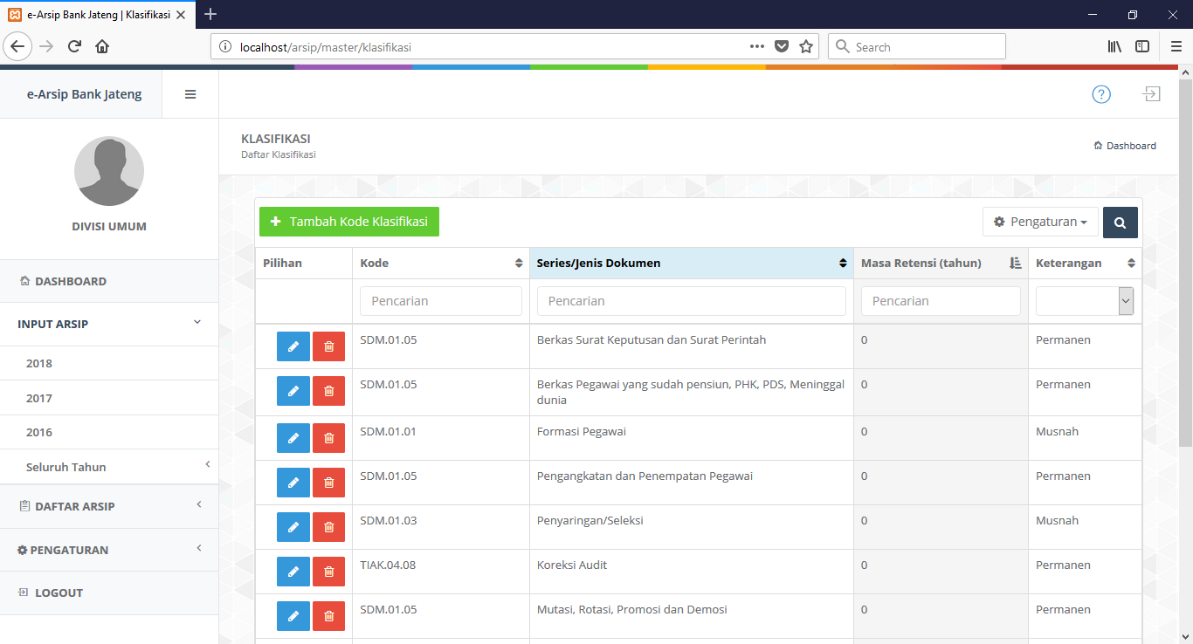

Gambar 4.32 Daftar Kode Klasifikasi

Halaman Daftar Kode Klasifikasi merupakan halaman yang digunakan untuk mengelola kode klasifikasi seperti tambah, edit dan hapus kode klasifikasi. Untuk mengakses halaman di atas diperlukan langkah-langkah yaitu memilih menu pengaturan dan memilih kode klasifikasi kemudian akan tampil daftar kode klasifikasi yang tersimpan. Tombol Tambah Kode Klasifikasi digunakan untuk menambah kode klasifikasi, ikon pensil digunakan mengedit kode klasifikasi dan ikon tong sampah digunakan untuk menghapus kode klasifikasi.

### Halaman Tambah Kode Klasifikasi *(Admin)*

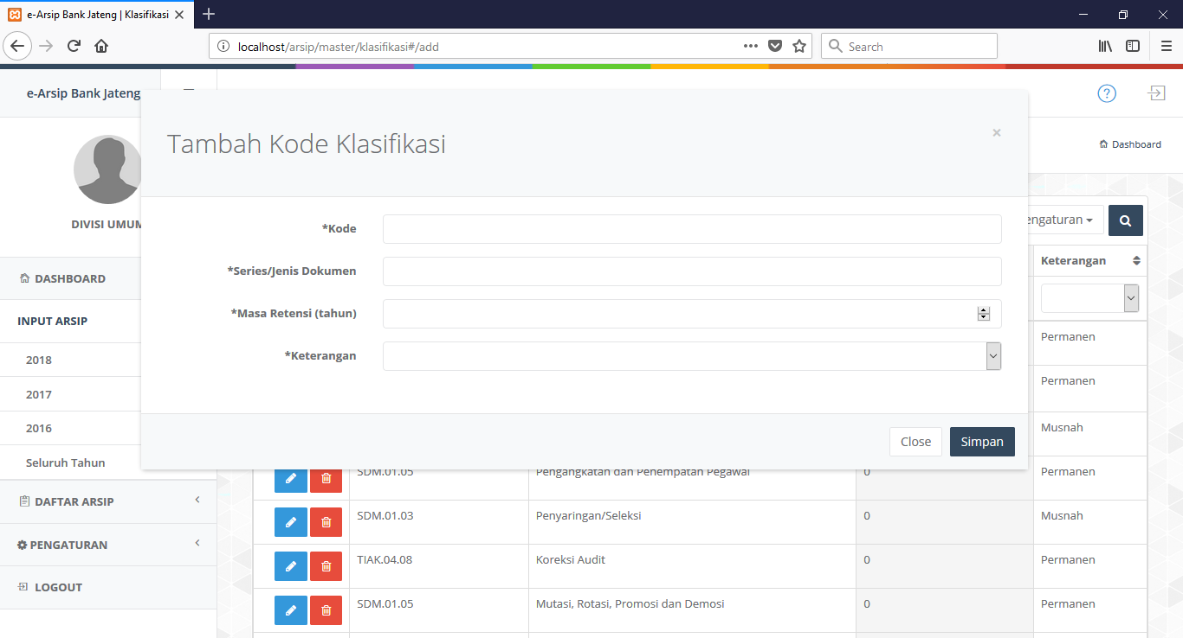

Gambar 4.33 Tambah Kode Klasifikasi

Pada halaman ini akan tampil ketika *admin* mengklik tombol Tambah Kode Klasifikasi pada daftar kode klasifikasi (gb. Daftar Kode Klasifikasi) kemudian akan tampil form yang digunakan oleh *admin* untuk mengisi data kode klasifikasi dengan lengkap.

### Halaman Edit Kode Klasifikasi *(Admin)*

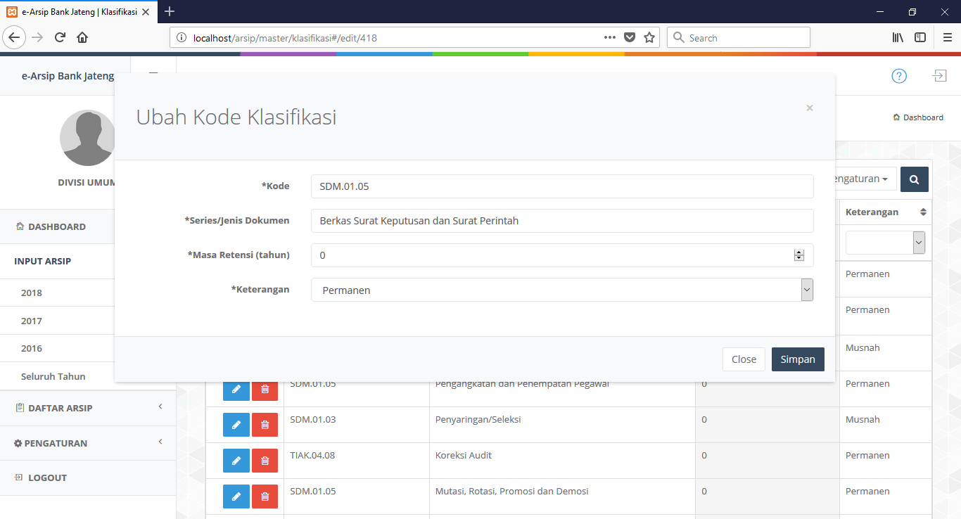

Gambar 4.34 Edit Kode Klasifikasi

Pada halaman ini akan tampil ketika *admin* mengklik ikon pensil pada daftar kode klasifikasi (gb. Daftar Kode Klasifikasi) sesuai kebutuhan kemudian akan tampil form yang digunakan oleh *admin* untuk memperbarui data kode klasifikasi dengan lengkap.

### Halaman Daftar Media *(Admin)*

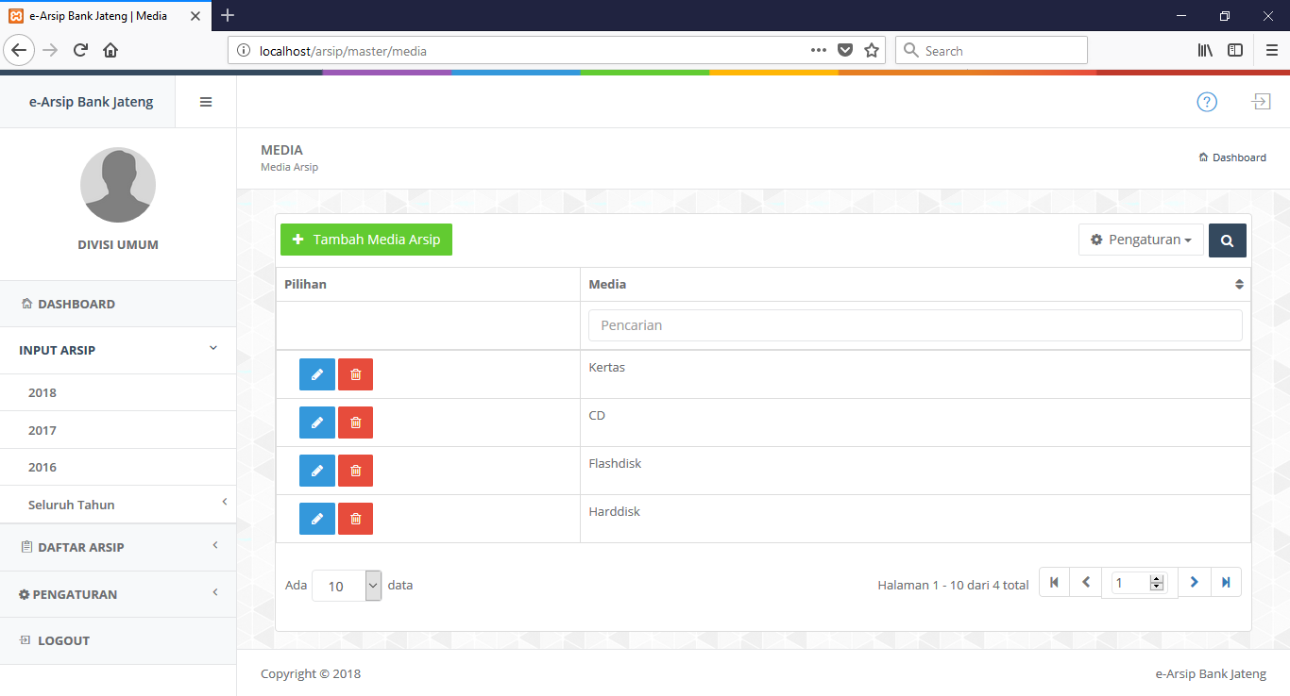

Gambar 4.35 Daftar Media

Halaman Daftar Media merupakan halaman yang digunakan untuk mengelola media seperti tambah, edit dan hapus media. Untuk mengakses halaman di atas diperlukan langkah-langkah yaitu memilih menu pengaturan dan memilih mediakemudian akan tampil daftar mediayang tersimpan. Tombol Tambah Media digunakan untuk menambah media, ikon pensil digunakan mengedit mediadan ikon tong sampah digunakan untuk menghapus media.

### Halaman Tambah Media *(Admin)*

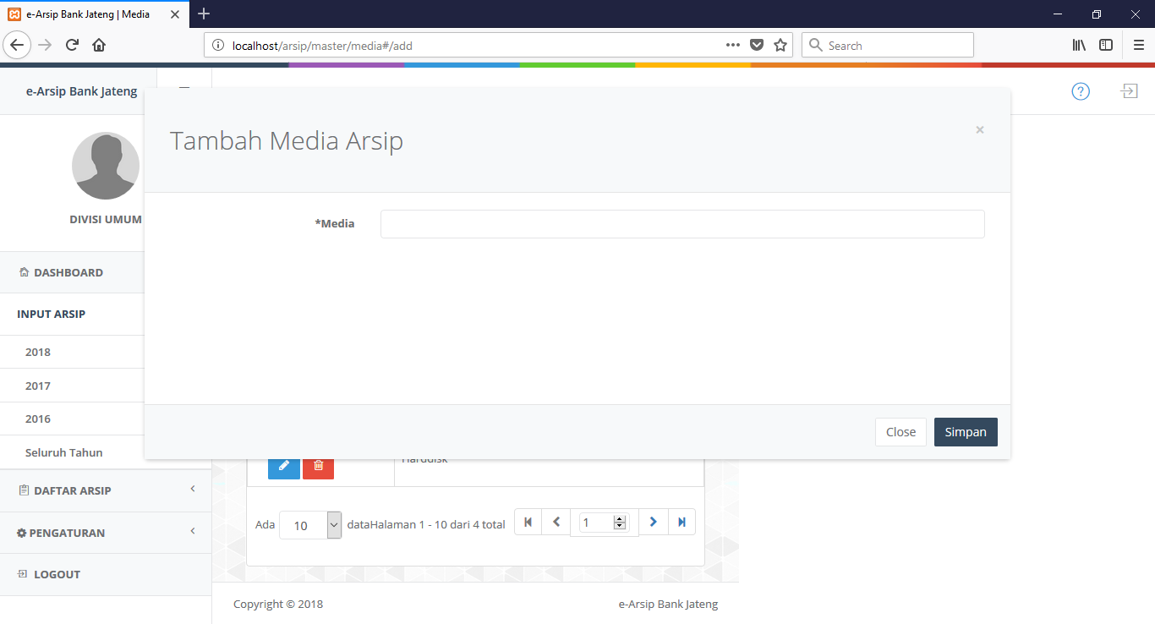

Gambar 4.36 Tambah Media

Pada halaman ini akan tampil ketika *admin* mengklik tombol Tambah Media pada daftar media (gb. Daftar Media) kemudian akan tampil form yang digunakan oleh *admin* untuk mengisi nama media dengan lengkap.

### Halaman Edit Media *(Admin)*

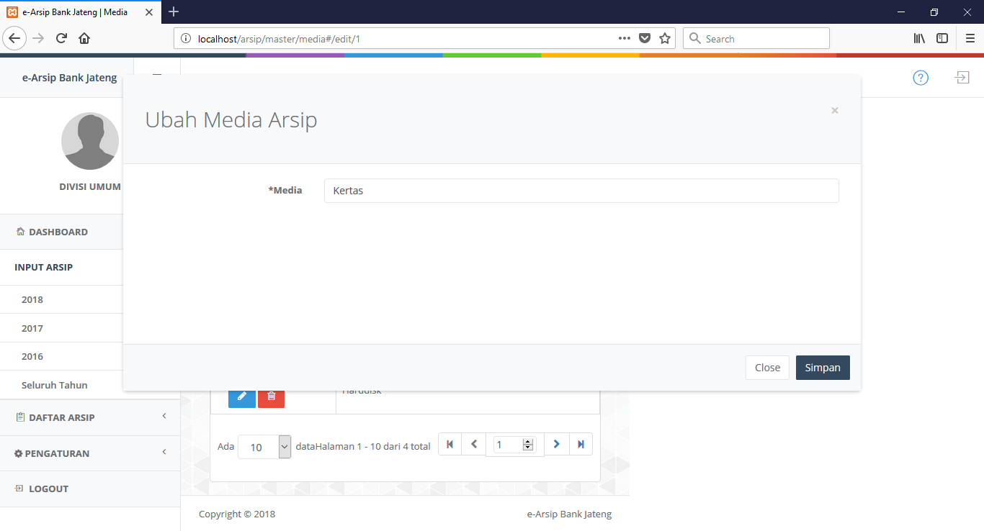

Gambar 4.37 Edit Media

Pada halaman ini akan tampil ketika *admin* mengklik ikon pensil pada daftar media (gb. Daftar Media) sesuai kebutuhan kemudian akan tampil form yang digunakan oleh *admin* untuk memperbarui nama media dengan lengkap.

### Halaman Daftar Panduan *(Admin)*

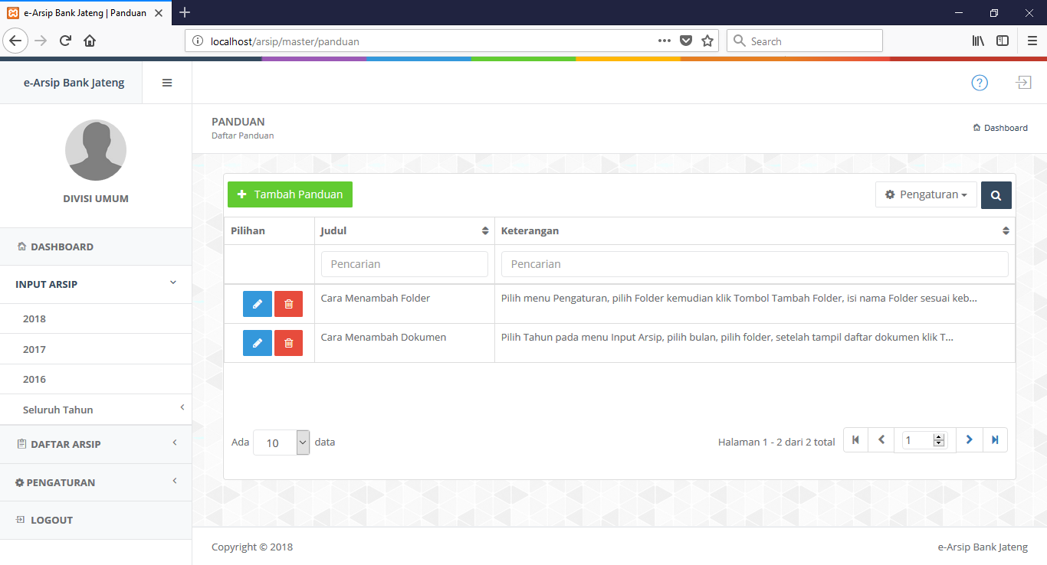

Gambar 4.38 Daftar Panduan

Halaman Daftar Panduan merupakan halaman yang digunakan untuk mengelola panduan seperti tambah, edit dan hapus panduan. Untuk mengakses halaman di atas diperlukan langkah-langkah yaitu memilih menu pengaturan dan memilih panduan kemudian akan tampil daftar panduan yang tersimpan. Tombol Tambah Panduan digunakan untuk menambah panduan, ikon pensil digunakan mengedit data panduan dan ikon tong sampah digunakan untuk menghapus panduan.

### Halaman Tambah Panduan *(Admin)*

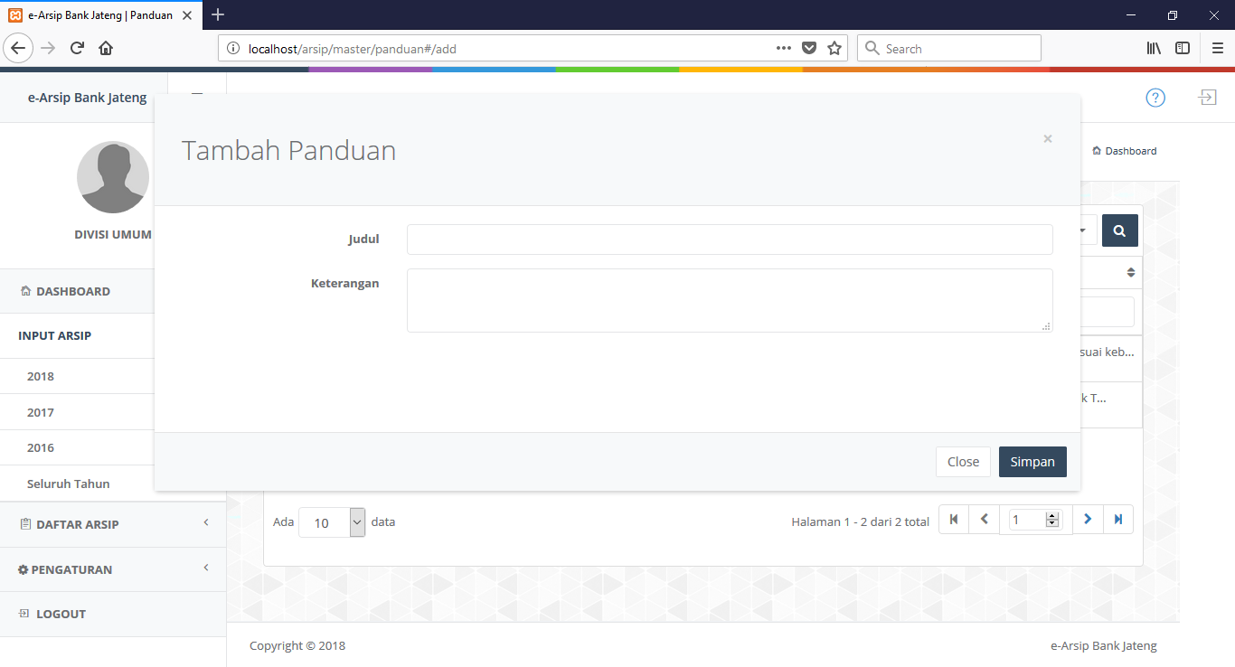

Gambar 4.39 Tambah Panduan

Pada halaman ini akan tampil ketika *admin* mengklik tombol Tambah Panduan pada daftar panduan (gb. Daftar Panduan) kemudian akan tampil form yang digunakan oleh *admin* untuk mengisi data panduan dengan lengkap.

### Halaman Edit Panduan *(Admin)*

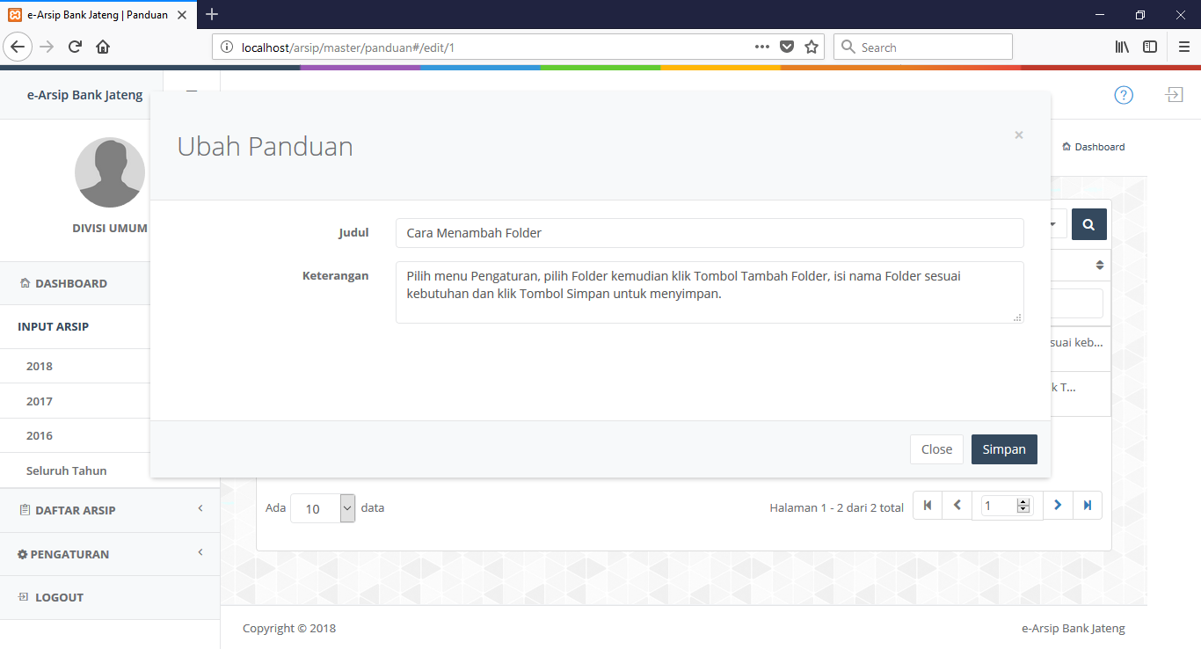

Gambar 4.40 Edit Panduan

Pada halaman ini akan tampil ketika *admin* mengklik ikon pensil pada daftar panduan (gb. Daftar Panduan) sesuai kebutuhan kemudian akan tampil form yang digunakan oleh *admin* untuk memperbarui data panduan dengan lengkap.

### Halaman Daftar Pengguna *(Admin)*

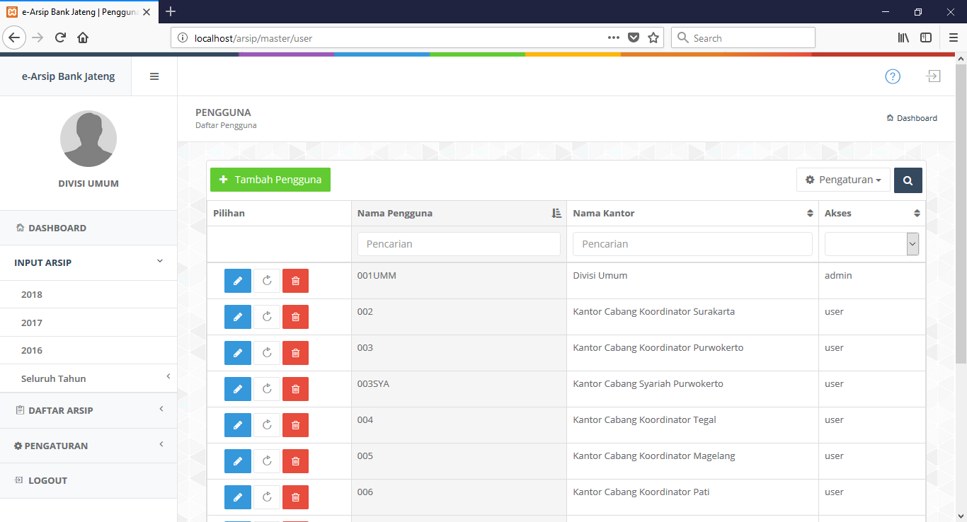

Gambar 4.41 Daftar Pengguna

Halaman Daftar Pengguna merupakan halaman yang digunakan untuk mengelola pengguna seperti tambah, edit dan hapus panduan. Untuk mengakses halaman di atas diperlukan langkah-langkah yaitu memilih menu pengaturan dan memilih pengguna kemudian akan tampil daftar pengguna yang tersimpan. Tombol Tambah Pengguna digunakan untuk menambah pengguna, ikon pensil digunakan mengedit data pengguna dan ikon tong sampah digunakan untuk menghapus pengguna.

### Halaman Tambah Pengguna *(Admin)*

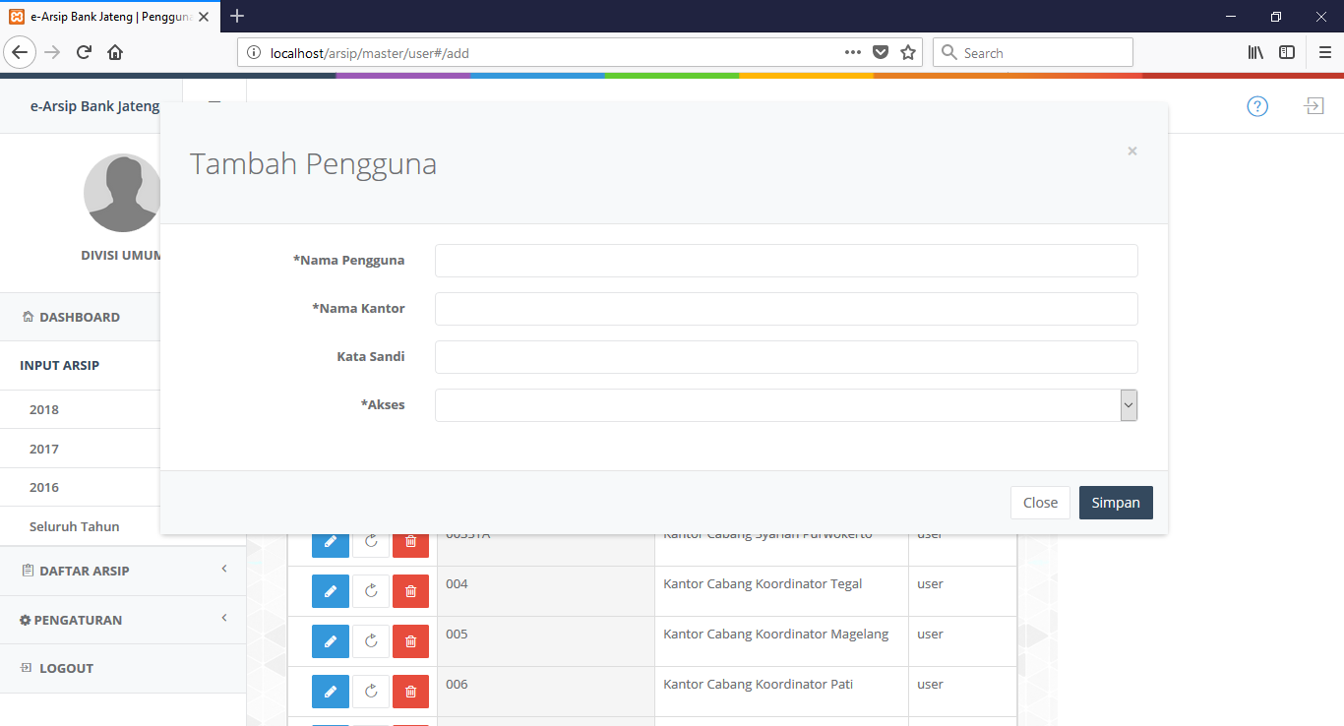

Gambar 4.42 Tambah Pengguna

Pada halaman ini akan tampil ketika *admin* mengklik tombol Tambah Pengguna pada daftar pengguna (gb. Daftar Pengguna) kemudian akan tampil form yang digunakan oleh *admin* untuk mengisi data pengguna dengan lengkap.

### Halaman Edit Pengguna *(Admin)*

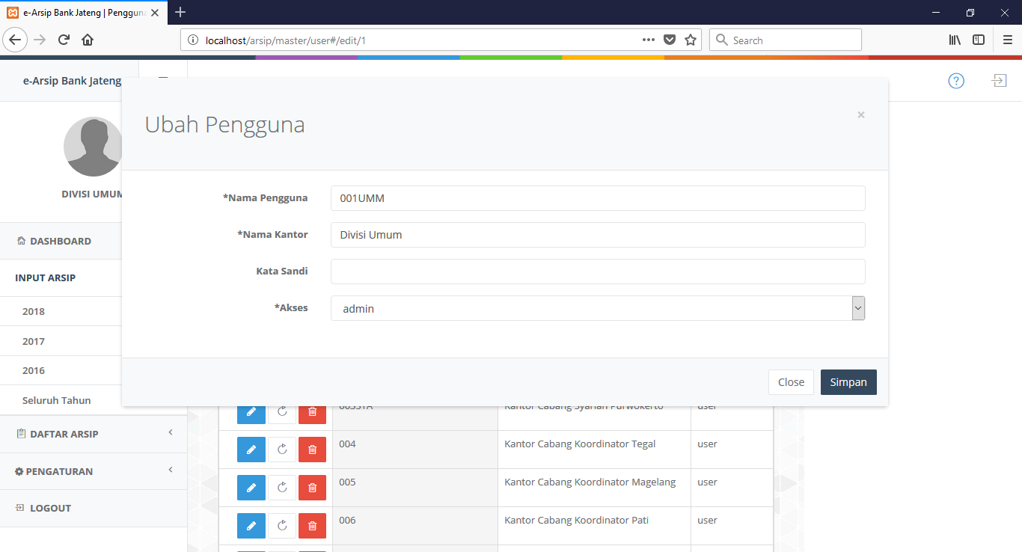

Gambar 4.43 Edit Pengguna

Pada halaman ini akan tampil ketika *admin* mengklik ikon pensil pada daftar pengguna (gb. Daftar Pengguna) sesuai kebutuhan kemudian akan tampil form yang digunakan oleh *admin* untuk memperbarui data pengguna dengan lengkap.



## **Pengujian Sistem**



### Pengujian White Box

Pengujian dengan *White Box* merupakan cara dari sekian banyak cara yang digunakan untuk melakukan pengujian suatu aplikasi atau *software* dengan melihat modul untuk meneliti dan melakukan Analisa pada kode program yang telah dibuat, apakah ada kesalahan atau tidak dalam kode yang ditulis [17]. Pengujian *white box* digunakan untuk :

1. Memberikan jaminan bahwa semua jalur independen suatu modul digunakan minimal satu kali.
2. Menggunakan semua keputusan logis untuk semua kondisi *true* atau *false.*
3. Mengeksekusi semua perulangan pada batasan nilai dan operasional pada setiap kondisi.
4. Menggunakan struktur data interal untuk menjamin validitas jalur keputusan.

Berikut merupakan hasil pengujian menggunakan *white box* :

#### Login

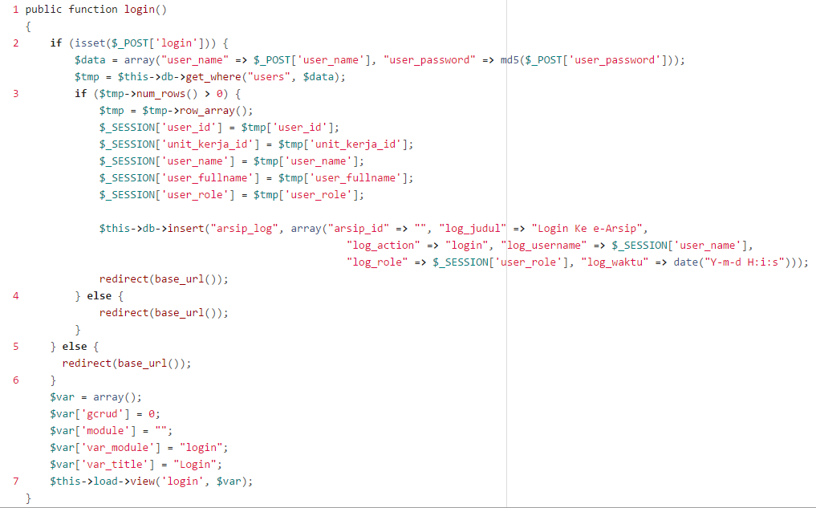

Gambar 4.44 Source Code Login



Gambar 4.45 Flow Graph Login

*Cyclomatic Complexity*

Perhitungan *cyclomatic Complexity* V(G) sebagai berikut :

V(G) = E – N + 2

= 8 – 7 + 2

= 3

Berdasarkan perhitungan diatas, dapat diketahui bahwa terdapat 3 *path* yang dapat digunakan untuk melakukan pengujian *white box* pada fungsi *login*. Berikut adalah jalur dari *path* :

Path 1 : 1, 2, 5, 6, 7

Path 2 : 1, 2, 3, 6, 7

Path 3 : 1, 2, 3, 4, 6, 7

#### Tambah Dokumen

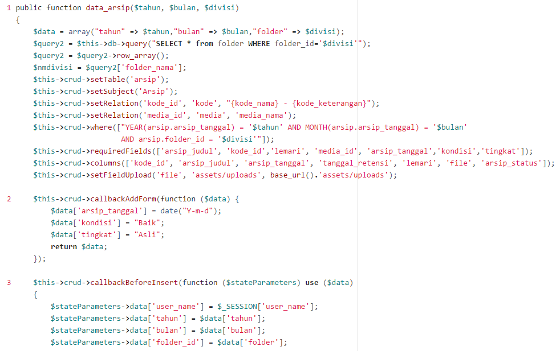

Gambar 4.46a Source Code Tambah Dokumen

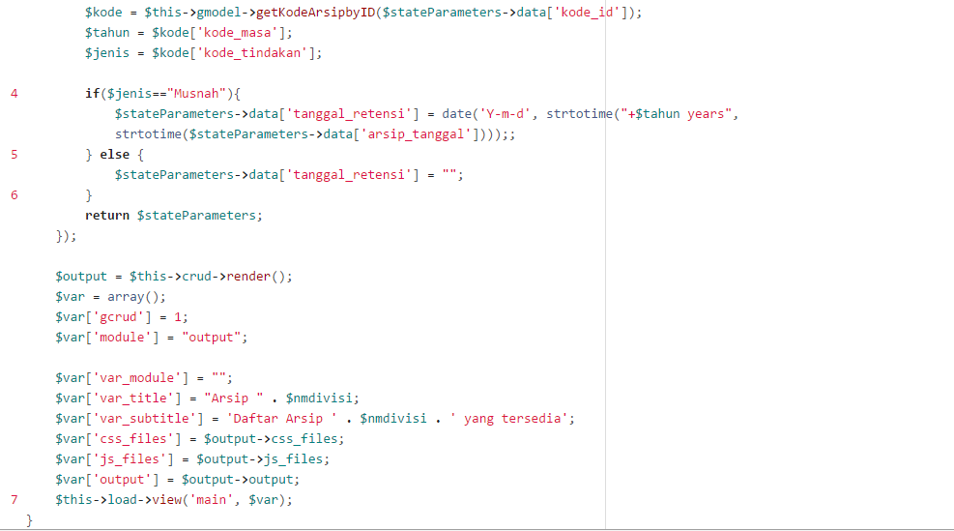

Gambar 4.47b Source Code Tambah Dokumen



Gambar 4.48 Flow Graph Tambah Dokumen

*Cyclomatic Complexity*

Perhitungan *cyclomatic Complexity* V(G) sebagai berikut :

V(G) = E – N + 2

= 7 – 7 + 2

= 2

Berdasarkan perhitungan diatas, dapat diketahui bahwa terdapat 2 *path* yang dapat digunakan untuk melakukan pengujian *white box* pada fungsi Tambah Dokumen. Berikut adalah jalur dari *path* :

Path 1 : 1, 2, 3, 4, 6, 7

Path 2 : 1, 2, 3, 5, 6, 7

#### Tambah Folder

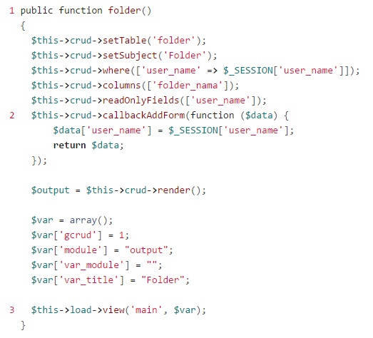

Gambar 4.49 Source Code Tambah Folder



Gambar 4.50 Flow Graph Tambah Folder

*Cyclomatic Complexity*

Perhitungan *cyclomatic Complexity* V(G) sebagai berikut :

V(G) = E – N + 2

= 2 – 3 + 2

= 1

Berdasarkan perhitungan diatas, dapat diketahui bahwa terdapat 1 *path* yang dapat digunakan untuk melakukan pengujian *white box* pada fungsi Tambah Folder. Berikut adalah jalur dari *path* :

Path 1 : 1, 2, 3

#### Tambah Pengguna

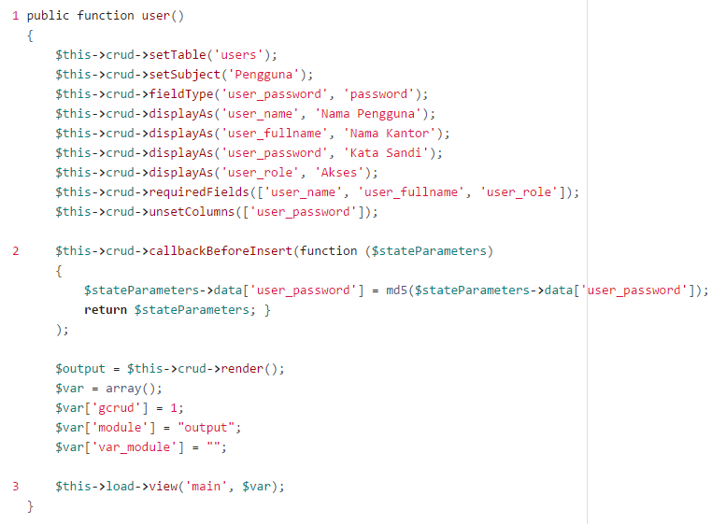

Gambar 4.51 Source Code Tambah Pengguna



Gambar 4.52 Flow Graph Tambah Pengguna

*Cyclomatic Complexity*

Perhitungan *cyclomatic Complexity* V(G) sebagai berikut :

V(G) = E – N + 2

= 2 – 3 + 2

= 1

Berdasarkan perhitungan diatas, dapat diketahui bahwa terdapat 1 *path* yang dapat digunakan untuk melakukan pengujian *white box* pada fungsi Tambah Pengguna. Berikut adalah jalur dari *path* :

Path 1 : 1, 2, 3

#### Ubah Kata Sandi

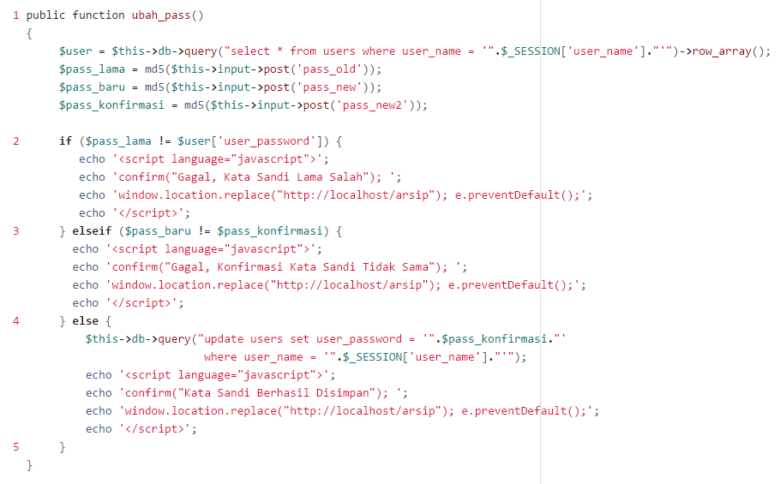

Gambar 4.53 Source Code Tambah Ubah Kata Sandi



Gambar 4.54 Flow Graph Ubah Kata Sandi

*Cyclomatic Complexity*

Perhitungan *cyclomatic Complexity* V(G) sebagai berikut :

V(G) = E – N + 2

= 5 – 5 + 2

= 2

Berdasarkan perhitungan diatas, dapat diketahui bahwa terdapat 2 *path* yang dapat digunakan untuk melakukan pengujian *white box* pada fungsi Ubah Kata Sandi. Berikut adalah jalur dari *path* :

Path 1 : 1, 2, 3, 5

Path 2 : 1, 2, 4, 5



### Pengujian *Black Box*

Pengujian *Black Box* adalah suatu cara yang digunakan untuk menguji spesifikasi fungsional dari perangkat lunak (*software*). *Black box testing* bukan merupakan suatu solusi alternatif dari *white box testing,* tapi lebih sebagai pelengkap untuk melakukan pengujian pada hal - hal yang tidak dapat dilakukan pengujian menggunakan *white box [18].* Pengujian *black box* ini cenderung digunakan untuk menemukan hal – hal sebagai berikut [18] :

1. Fungsi yang tidak benar atau tidak ada.
2. Kesalahan antarmuka (*interface errors*).
3. Kesalahan pada struktur data dan akses basis data.
4. Kesalahan performansi (*performance errors*).
5. Kesalahan inisialisasi dan terminasi.

Berikut merupakan hasil pengujian menggunakan *Black Box*

*Testing* :

#### Login

Tabel 4.2 Pengujian Halaman Login

|  |  |  |  |  |
| --- | --- | --- | --- | --- |
| Kasus Dan Hasil Pengujian | | | | |
| No | Data Input | Target | Hasil Pengamatan | Kesimpulan |
| 1. | Input *User ID* dankata sandi dengan benar | Dialihkan ke halaman dashboard sesuai dengan hak aksesnya | Menampilkan halaman *dashboard* sesuai dengan hak aksesnya | Berhasil |
| 2. | Hanya input *field User ID* | Tetap berada pada halaman *login* | Tetap berada di halaman *login* dan kursor berpindah ke *filed password* | Berhasil |
| 3 | Hanya mengisi *field* kata sandi | Tetap berada pada halaman *login* | Tetap berada di halaman *login* dan kursor berpindah ke *filed User ID* | Berhasil |
| 4. | Salah input *User ID* dan/atau *Password,* | Dialihkan ke halaman *login* | Menampilkan kembali halaman *login* | Berhasil |

#### Menambah Dokumen

Tabel 4.3 Pengujian Menambah Dokumen

|  |  |  |  |  |
| --- | --- | --- | --- | --- |
| Kasus Dan Hasil Pengujian | | | | |
| No | Data Input | Target | Hasil Pengamatan | Kesimpulan |
| 1. | Menginput lengkap semua *field* yang tersedia. | Data tersimpan dan tampil secara langsung pada daftar dokumen. | Menampilkan data dokumen yang telah diinputkan secara langsung sesuai tahun, bulan dan folder. | Berhasil |
| 2. | Menginput data hanya pada *filed* yang bertanda bintang (*) | Data tersimpan dan tampil secara langsung pada daftar dokumen. | Menampilkan data dokumen yang telah diinputkan secara langsung sesuai tahun, bulan dan folder. | Berhasil |
| 3. | Menginput data hanya pada *filed* yang **bukan** bertanda bintang (*) | Data tidak tersimpan dan tampil peringatan bahwa *field* yang bertanda bintang (*) harus diinputkan | Tampil peringatan *field* yang bertanda bintang (*) harus diinputkan dan data tidak tersimpan. | Berhasil |
| 4. | Tanpa menginput *field* yang telah disediakan | Data tidak tersimpan dan tampil peringatan bahwa *field* yang bertanda bintang (*) harus diinputkan | Tampil peringatan *field* yang bertanda bintang (*) harus diinputkan dan data tidak tersimpan. | Berhasil |

#### Menambah Folder

Tabel 4.4 Pengujian Menambah Folder

|  |  |  |  |  |
| --- | --- | --- | --- | --- |
| Kasus Dan Hasil Pengujian | | | | |
| No | Data Input | Target | Hasil Pengamatan | Kesimpulan |
| 1. | Menginput *field* nama folder. | Data tersimpan dan tampil secara langsung pada daftar folder. | Menampilkan nama folder yang telah diinputkan secara langsung. | Berhasil |
| 2. | Tanpa menginput *field* nama folder. | Data tidak tersimpan dan tampil peringatan nama folder harus diinputkan. | Tampil peringatan *field* nama folder harus diinputkan dan data tidak tersimpan. | Berhasil |

#### Menambah Pengguna

Tabel 4.5 Pengujian Menambah Folder

|  |  |  |  |  |
| --- | --- | --- | --- | --- |
| Kasus Dan Hasil Pengujian | | | | |
| No | Data Input | Target | Hasil Pengamatan | Kesimpulan |
| 1. | Menginput lengkap semua *field* yang tersedia. | Data tersimpan dan tampil secara langsung pada daftar pengguna. | Menampilkan data pengguna yang telah diinputkan secara langsung. | Berhasil |
| 2. | Menginput *field* nama pengguna, nama kantor dan akses. | Data tidak tersimpan dan tampil peringatan *field* kata sandi harus diinputkan. | Menampilkan data pengguna yang telah diinputkan secara langsung. | Gagal |
| 3. | Tanpa menginput *field* yang telah disediakan | Data tidak tersimpan dan tampil peringatan *field* nama pengguna, nama kantor dan akses harus diinputkan. | Tampil peringatan *field* nama pengguna, nama kantor dan akses harus diinputkan. | Berhasil |

#### Ubah Kata Sandi

Tabel 4.6 Pengujian Ubah Kata Sandi

|  |  |  |  |  |
| --- | --- | --- | --- | --- |
| Kasus Dan Hasil Pengujian | | | | |
| No | Data Input | Target | Hasil Pengamatan | Kesimpulan |
| 1. | Menginput lengkap semua *field* yang tersedia dengan benar *(valid)*. | Tampil kotak pesan kata sandi berhasil diperbarui. | Tampil kotak pesan “Kata Sandi Berhasil Disimpan” | Berhasil |
| 2. | Menginput kata sandi lama salah *(invalid),* kata sandi baru dan konfirmasi kata sandi sama | Tampil kotak pesan kata sandi gagal diperbarui. | Tampil kotak pesan “Kata Sandi Lama Salah” | Berhasil |
| 3. | Menginput kata sandi lama benar *(valid),* kata sandi baru dan konfirmasi kata sandi tidak sama | Tampil kotak pesan kata sandi gagal diperbarui. | Tampil kotak pesan “Gagal, Konfirmasi Kata Sandi Tidak Sama” | Berhasil |

# **BAB V**

# **KESIMPULAN DAN SARAN**



## **Kesimpulan**

Berdasarkan pembahasan terhadap penelitian yang sudah dilakukan, maka dapat ditarik kesimpulan yaitu :

1. Terciptanya sistem aplikasi E-Arsip yang dapat memudahkan pegawai dalam memanajemen data dokumen secara digital agar saat proses pencarian dokumen dapat dilakukan dengan cepat dan efektif.
2. Tempat penyimpanan dokumen menjadi terstruktur dan tidak ada lagi dokumen berbeda jenis yang saling disimpan secara bersamaan.

## **Saran**

Adapun saran yang dapat dipergunakan untuk pengembangan penelitian selanjutnya adalah sebagai berikut :

1. Perlu ditambahkan fitur notifikasi setelah melakukan proses simpan, edit dan hapus pada semua fitur yang tersedia di sistem E-Arsip.
2. Perlu adanya perbaikan *user interface* pada tampilan dashboard, misalnya seperti penambahan fitur grafik.
3. Pada tampilan semua arsip tambahkan fitur untuk pencarian dan pemusnahan arsip berdasarkan jangka waktu yang diinginkan.

# **JADWAL PENYUSUNAN KKI**

Kegiatan KKI (Kuliah Kerja Industri) di PT. Bank Pembangunan Daerah (BPD) Jawa Tengah pada tanggal 24 Juli 2017 sampai dengan tanggal 24 Oktober 2017. Berikut lampiran kegiatan KKI :

Tabel 1 Daftar Kegiatan KKI

|  |  |  |
| --- | --- | --- |
| No. | Tanggal | Kegiatan |
| 1. | 24 Juli 2017 –  25 Juli 2017 | 1. Perkenalan PT. Bank Pembangunan Daerah (BPD) Jawa Tengah 2. Perkenalan Divisi SDM PT. Bank Pembangunan Daerah (BPD) Jawa Tengah |
| 2. | 26 Juli 2017 –  28 Juli 2017 | Pengenalan *tools* Grocery CRUD |
| 3. | 31 Juli 2017 –  4 Agustus 2017 | Perancangan tampilan Sistem E-Arsip |
| 4. | 7 Agustus 2017 –  25 Agustus 2017 | Pengembangan Sistem E-Arsip tahap I |
| 5. | 28 Agustus 2017 –  8 September 2017 | Pengembangan Sistem ATK |
| 6. | 11 September 2017 –  22 September 2017 | Pengembangan Sistem E-Arsip tahap II |
| 7. | 25 September 2017 –  6 Oktober 2017 | Pengembangan Sistem Bank Garansi |
| 8. | 9 Oktober 2017 –  11 Oktober 2017 | Membuat Form Cetak Pendukung |
| 9. | 12 Oktober 2017 –  17 Oktober 2017 | Membuat panduan penggunaan Sistem E-Arsip |
| 10. | 18 Oktober 2017 –  24 Oktober 2017 | Pengembangan Sistem E-Arsip tahap III |

# **DAFTAR PUSTAKA**

1. Diky Arga Anggara, “Lelang Online Secara Realtime Dengan Protokol Websocket Menggunakan Socket.IO”, Skripsi Teknik Informatika Universitas Dian Nuswantoro, Semarang 2017.
2. Drs. Martono, Boedi, *Sistem Kearsipan Praktis*, Jakarta : Sinar Pustaka Harapan, 1990.
3. Daryono, “Pengelolaan Arsip Berbasis Elektronik”, 2011. [Online]. Available: http://daryono.staff.uns.ac.id/2011/12/22/pengelolaan-arsip-berbasis-elektronik/. [Accessed 10 Desember 2017].
4. Bank Jateng, “Sejarah Singkat Bank Jateng”, 2017. [Online]. Available: http://bankjateng.co.id/tentang-kami/profil/. [Accessed 10 Desember 2017].
5. Bacaan Populer, “Pengertian Arsip dan Kearsipan”, 2017. [Online]. Available: http://www.bacaanpopuler.com/2017/07/pengertian-arsip-dan-kearsipan.html. [Accessed 18 Desember 2017].
6. Administrator, “The True Meaning of Electronic Archiving (EDMS)”, 2011. [Online]. Available: <http://infiniteecm.com/blog/2011/06/09/the-true-meaning-of-electronic-archiving-edms/>. [Accessed 27 Desember 2017].
7. Benny Prasetyo, "Sistem Pakar Kelayakan Armada Pada PT. Siba Surya Menggunakan Metode Certainty Factor Berbasis Android", Skripsi Teknik Informatika Universitas Dian Nuswantoro, Semarang, 2017.
8. E. P. Utomo, Bikin Sendiri Toko Online Dinamis Dengan Bootstrap dan PHP, Yogyakarta: MediaKom, 2016.
9. Cahyo Wicaksono, “Review Tentang Atom Text Editor”, 2015. [Online]. Available: http://belajarngoding.com/review-tentang-atom-text-editor/. [Accessed 18 Desember 2017].
10. Ross Shannon, “What is HTML?”, 2012. [Online]. Available: http://www.yourhtmlsource.com/starthere/whatishtml.html. [Accessed 27 Desember 2017].
11. W3C, “HTML & CSS”, 2017. [Online]. Available: https://www.w3.org/standards/webdesign/htmlcss. [Accessed 27 Desember 2017].
12. Ucoe Poe, “Pengertian CodeIgniter : Fungsi, Kelebihan dan Kekurangannya”, 2016. [Online]. Available: http://www.ucoepoe.com/2016/05/pengertian-codeigniter-fungsi-kelebihan-dan-kekurangannya.html. [Accessed 18 Desember 2017].
13. Apriyansyah Putra, “Sistem Pengarsipan Elektronik Dokumen Mutu Universitas Sriwijaya”, Jurnal Generic, Vol.10, No.1, pp.409-420. 2015.
14. Machsun Rifauddin, “Pengelolaan Arsip Elektronik Berbasis Teknologi”, Khizanah Hikmah Ju’rnal Ilmu Perpustakaan, Informasi, dan Kearsipan, 4(2), 168-178. 2016.
15. Basri dan Joni Devitra, “Analisis Dan Perancanga Sistem Informasi Pengelolaan Arsip Berbasis Web (Studi Kasus: Pada Komisi Pemilihan Umum (KPU) Kabupaten Tebo)”, Jurnal Manajemen Informasi, Vol.2 , No.1, DOI : http://dx.doi.org/10.11591/jurnalmsi.vl2i4.xxxx, 2017.
16. Margaret Rouse, “Data Archiving”, 2017. [Online]. Available: http://searchdatabackup.techtarget.com/definition/data-archiving. [Accessed 27 Desember 2017].
17. S. Nidhra and J. Dondeti, "Blackbox and Whitebox Testing Techniques - A Literature Review," *International Journal of Embedded Systems and Applications (IJESA),* vol. 2, no. 2, Juni 2012.
18. M. S. Mustaqbal, R. F. Firdaus and H. Rahmadi, "Pengujian Aplikasi Menggunakan Black Box Testing Boundary Value Analysis (Studi Kasus : Aplikasi Prediksi Kelulusan SNMPTN)," *Jurnal Ilmiah Teknologi Informasi Terapan,* vol. 1, no. 3, 10 Agustus 2015.